
课 程 实 验 报 告
课程名称： 汇编语言程序设计实践

专业班级：计算机科学与技术201908班
学 号： U201915160
姓 名： 陈千鹤
指导教师： 班鹏新
实验时段： 2021年3月29日~5月21日
实验地点： 南一楼808室
原创性声明
本人郑重声明：本报告的内容由本人独立完成，有关观点、方法、数据和文献等的引用已经在文中指出。除文中已经注明引用的内容外，本报告不包含任何其他个人或集体已经公开发表的作品或成果，不存在剽窃、抄袭行为。
特此声明！
学生签名：
报告日期：2021.6.7
实验报告成绩评定：
 | 1 | 2 | 3 | 4 | 5
实验完成质量（70%），报告撰写质量（30%），每次满分20分。
合计（100分）
备注：实验完成质量从实验目的达成程度，设计方案、实验方法步骤、实验记录与结果分析论述清楚等方面评价；报告撰写质量从撰写规范、完整、通顺、详实等方面评价。
指导教师签字：
日期：

目录

课程总体说明 1
0.1 课程目标 1
0.2 成绩构成 1
0.3 实验任务的总体描述 1
1 编程基础 3
1.1 实验目的与要求 3
1.2 实验内容 3
1.3 任务1.1实验过程 5
1.3.1 实验方法说明 5
1.3.2 实验记录与分析 5
1.4 任务1.2的实验过程 8
1.4.1 实验方法说明 8
1.4.2 实验记录和分析 8
1.5 任务1.3的实验过程 10
1.5.1 设计思想及存储单元分配 10
1.5.2 流程图 10
1.5.3 源程序 11
1.5.4 实验步骤 23
1.5.5 实验记录与分析 23
1.6 小结 25
1.6.1 主要收获 25
1.6.2 主要看法 26
2 程序优化 26
2.1 实验目的与要求 26
2.2 实验内容 26
2.3 任务2.1实验过程 27
2.3.1 实验方法说明 27
2.3.2 流程图 27
2.3.3 源代码 27
2.3.4 实验记录与分析 36
2.4 小结 37
2.4.1 主要收获 37
2.4.2 主要看法 37
3 模块化程序设计 38
3.1 实验目的与要求 38
3.2 实验内容 38
3.3 任务3.1实验过程 39
3.3.1 设计思想及存储单元分配 39
3.3.2 流程图 40
3.3.3 源程序 40
3.3.4 实验步骤 40
3.3.5 试验记录与分析 41
3.4 任务3.2实验过程 42
3.4.1 实验方法说明 42
3.4.2 实验记录与分析 43
3.5 小结 44
3.5.1 主要收获 44
3.5.1 主要看法 44
4 中断与反跟踪 44
4.1 实验目的与要求 44
4.2 实验内容 45
4.3 任务4.1实验过程 45
4.3.1 设计思想及存储单元分配 45
4.3.2 流程图 46
4.3.3 源程序 46
4.3.4 实验步骤 47
4.3.5 实验记录与分析 47
4.4 任务4.2实验过程 48
4.4.1 实验方法说明 48
4.4.2 实验记录与分析 48
4.5 任务4.3实验过程 50
4.5.1 实验方法说明 50
4.5.2 实验记录与分析 50
4.6 小结 52
4.6.1 主要收获 52
4.6.2 主要看法 52
5 16/32/64位编程比较 52
5.1 实验目的与要求 52
5.2 实验内容 52
5.3 任务5.1实验过程 53
5.3.1 实验方法说明 53
5.3.2 实验记录与分析 53
5.4 任务5.2实验过程 54
5.4.1 实验方法说明 54
5.4.2 实验记录与分析 54
5.5 任务5.3实验过程 55
5.5.1 实验方法说明 55
5.5.2 实验记录与分析 55
5.6 小结 55
5.6.1 主要收获 55
5.6.2 主要看法 56
参考文献 57

课程总体说明

0.1 课程目标
下表是本课程的目标及与支撑的毕业要求指标点之间的关系。请大家关注下表中最后一列“实验中的注意事项”的内容，以便更有针对性的满足课程目标的要求。

课程目标 | 支撑的毕业要求指标点 | 实验中的注意事项
掌握汇编语言程序设计的全周期、全流程的基本方法与技术，通过程序调试、数据记录和分析，了解影响设计目标和技术方案的多种因素。 | 3.1掌握与计算机复杂工程问题有关的工程设计和软硬件产品开发全周期、全流程的基本设计/开发方法和技术，了解影响设计目标和技术方案的多种因素。 | 不能只写代码完成功能，还要有设计、调试、记录、分析等部分的内容。
掌握编写、调试汇编语言程序的基本方法与技术，能根据实验任务要求,设计出较充分利用了汇编语言优势的软件功能部件或软件系统。 | 3.2能为计算机复杂工程问题解决方案设计满足特定需求的软/硬件模块。 | 要思考与运用汇编语言的优势编写某些程序。
熟悉支持汇编语言开发、调试以及软件反汇编的主流工具的功能、特点与局限性及使用方法。 | 5.1了解计算机专业常用的现代仪器、信息技术工具、工程工具和模拟软件的使用原理和方法，并理解其局限性。 | 熟悉实验中使用的工具，把对工具的看法记录在案。

0.2 成绩构成
实验课程综合成绩由实验过程成绩和实验报告成绩二部分构成。实验过程成绩：30%。主要考察各实验完成过程中的情况，希望大家做到预习准备充分，操作认真熟练，在规定的时间内完成实验任务，结果正确，积极发现和提出问题，交流讨论时描述问题准确、清晰。实验报告成绩：70%。主要考核报告体现的实验完成质量(含问题的分析、设计思想与程序、针对问题的实验方法与步骤、实验记录、实验结果分析等方面)和报告格式规范等撰写质量方面的内容。

0.3 实验任务的总体描述
本课程安排了8次4学时的课内实验课时，将实现一个具有一定复杂程度的系统。对该系统的相关要求被划分成了5个主题：1）搭建原型系统；2）在原型系统基础上探索程序指令级别的优化；3）通过模块化方法调整与优化原型系统的程序结构；4）通过中断、内存数据和地址操纵、跟踪与反跟踪、加密等措施增强系统安全性；5）程序在不同平台上的实现。
针对这5个主题，对应地布置了5次实验。实验1（编程基础）安排8个课内学时熟悉汇编语言程序设计的基本方法、技术与工具，设计实现指定原型系统的主要功能。针对原型系统的搭建，实验报告中要有全周期、全流程的描述。实验2（程序优化）安排4个课内学时探索如何通过选择不同的指令及组合关系来优化程序的性能或代码长度。实验3（模块化程序设计）安排8个课内学时，利用子程序、模块化程序设计方法、与C语言混合编程等，调整与优化程序结构。实验4（中断与反跟踪）安排8个课内学时，通过利用中断机制、内存数据和地址操纵技术、跟踪与反跟踪技巧、加密等措施增强系统安全性。实验5（16/32/64位编程比较）安排4个课内学时，熟悉在不同软硬件平台上移植实现指定功能的基本方法。每次实验的侧重面有所不同，但都会涉及到课程目标的三个方面，因此，需要大家在实验过程中以及实验报告中有所注意和体现。

编程基础

实验目的与要求
- 熟练掌握程序开发平台(VS2019) 的基本用法，包括程序的编译、链接和调试；掌握DOSBox下16位汇编语言程序开发工具的基本用法；
- 熟悉编程的基础知识，包括数据在计算机内的表现形式、寻址方式、常用指令等；
- 熟悉程序运行的基本原理；
- 熟悉分支、循环程序的结构及控制方法，掌握分支、循环程序的调试方法；
- 加深对转移指令及一些常用的汇编指令的理解；
- 掌握设计实现一个原型系统的基本方法。

实验内容
任务1.1：从C语言到汇编语言
对于给定的C语言程序，使用VS2019进行编译、链接和调试。通过实验，回答如下问题：
（1） 显示反汇编窗口，了解C语言与汇编语句的对应关系。在反汇编窗口中的“查看选项”下有“显示符号名”，指出勾选与不勾该项选时，反汇编窗口显示内容的差异；
（2）显示寄存器窗口。在该窗口中设置显示 寄存器、段寄存器、标志寄存器等；
（3）显示监视窗口，观察变量的值；显示内存窗口，观察变量的值（整型值、字符串等）在内存中的具体表现细节。
（4）有符号与无符号整型数是如何存储的；
（5）有符号数和无符号数的加减运算有无差别，是如何执行的？执行加法运算指令时，标志寄存器是如何设置的？执行比较指令时又有什么差异？

任务1.2：观察汇编语言程序
对给定汇编语言源程序（其功能是：定义了一个数据段，并用指定的内存寻址方式，将buf1缓冲区中的12个字节内容拷贝到 buf2中,并显示两个缓冲区中的字符串），完成下列要求：
（1）使用VS2019进行编译、链接和调试。完成反汇编窗口显示，了解汇编源程序中的语句与反汇编语句之间的关系。同时，完成同任务1.1的寄存器窗口、监视窗口、内存窗口的操作。观察数据段的存储结果，说明存储规律，说明各个变量地址之间的关系。如何观察堆栈段？尝试将访问buf1的寻址方式由寄存器间接寻址方式改成其他的寻址方式。
（2）在DOSBox下使用“MASM 6.0，LINK.EXE，TD.EXE, 完整段定义”改造上述汇编语言程序（源程序可以采用记事本等编辑），体会16位段程序的编译、链接和调试过程。尝试在调试状态下直接录入或修改代码。

任务1.3：设计实现一个网店商品信息后台管理系统
有一个老板在网上开了一个网店，通过后台管理系统管理相关信息。网店里有n种商品销售。每种商品的信息包括：商品名称（最长名称9个字节，其后加一个数值0表示名称结束）、进货价(字类型)、销售价（字类型）、进货数量（字类型）、已售数量（字类型）、利润率（%）【=（销售价*已售数量-进货价*进货数量）*100/（进货价*进货数量），字类型（有符号数）】。老板管理网店信息时需要输入自己的名字和密码，老板登录后可查看指定商品的信息、出货（出售指定数量的某种商品）、补货（给某种商品增加一定的进货数量）、计算商品的利润率，按利润率从高到低显示商品信息等。
该系统被执行后，首先提示输入用户名（即老板名称）和密码，在用户名和密码正确时，显示一个主菜单界面。当用户名和密码错误时，显示用户名错误或者密码错误的提示信息后，退出系统。主菜单界面信息包括：
请输入数字1…9选择功能：
1.查找指定商品并显示其信息
2.出货
3.补货
4.计算商品的利润率
5.按利润率从高到低显示商品的信息（本次暂不实现）
9.退出
根据系统的基本需求，可以制定如下的数据段的定义（供参考）：
BNAME DB ‘ZHANGSAN’,0 ；老板姓名（要求必须是自己名字的拼音）
BPASS DB ‘U20190001’，0 ；密码（必须是自己的学号）
N EQU 30
GA1 DB ‘PEN’, 7 DUP(0) ；商品1 名称
DW 15，20，70，25，？ ； 进货价、销售价、进货数量、已售数量，利润率（尚未计算）
GA2 DB ‘PENCIL’, 4 DUP(0) ；商品2 名称
DW 2，3，100，50，？
GA3 DB ‘BOOK’, 6 DUP(0) ；商品3 名称
DW 30，40，25，5，？
GA4 DW ‘RULER’,5 DUP(0) ；商品4 名称
DW 3，4，200，150，？
GAN DB N-4 DUP( ‘TempValue’ ,0,15,0,20,0，30，0，2，0，？，？) ;除了4个已经具体定义了的商品信息以外，其他商品信息暂时假定为一样的。
本次实验主要是利用分支、循环程序的结构，在VS2019下实现该系统的部分功能，并熟悉全周期、全流程地设计实现一个原型系统的基本方法。本次实验要具体实现的功能要求如下：
查找指定商品并显示其信息：提示用户输入商品名称；用户输入名称后，在商店中寻找是否存在该商品；若存在，显示找到的商品信息；若没有找到，提示没有找到。最后都返回到主菜单界面。
出货：输入商品的名称及本次销售数量。判断输入数据的有效性，即剩余数量应大于等于本次销售数量，修改商品的已售数量。若商品未找到或数据无效，则提示错误。最后都返回到主菜单界面。
补货：输入商品的名称及本次增加的数量。找到该商品，修改商品的进货数量。若商品未找到，则提示错误。最后都返回到主菜单界面。
计算商品的利润率：按照利润率计算公式依次计算所有商品的利润率。

任务1.1实验过程

实验方法说明
1. 准备上机实验环境，对实验用到的软件进行安装、运行，通过试用初步了解软件的基本功能、操作等。
2. 在VS2019中输入代码，显示反汇编窗口，在反汇编窗口中的“查看选项”下有“显示符号名”，了解勾选与不勾该项选时，反汇编窗口显示内容的差异。
3. 打开监视窗口，观察变量的值；打开内存窗口，观察变量的值（整型值、字符串等）在内存中的具体表现细节。

实验记录与分析
1. 实验环境条件：Intel(R) Core(TM) i7-9750H CPU @2.60GHz，16G内存；WINDOWS 10下VS2019。
2. 在反汇编窗口中，勾选“显示符号名”时，会显示获取地址对应的变量名，不勾选时则直接显示对应的地址如图1.1和图1.2。每一句C语言都有对应一句或多句汇编语言。
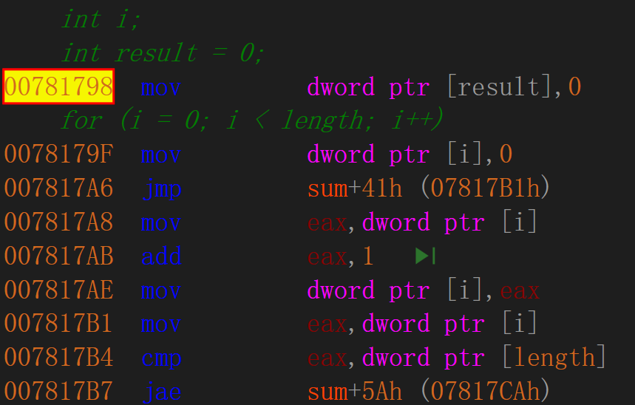
图1.1 勾选“显示符号名”
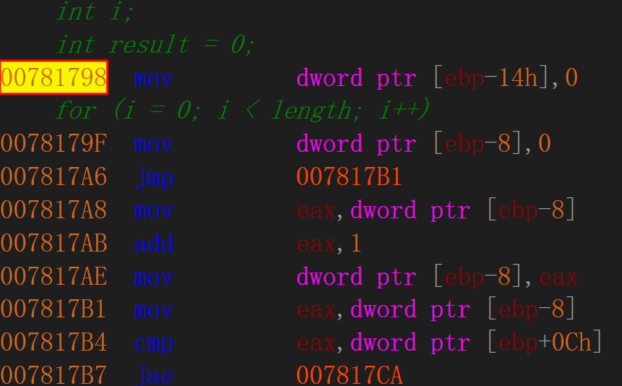
图1.2 不勾选“显示符号名”
- 查看寄存器窗口，观察在寄存器、段寄存器、标志寄存器等，如图1.3。
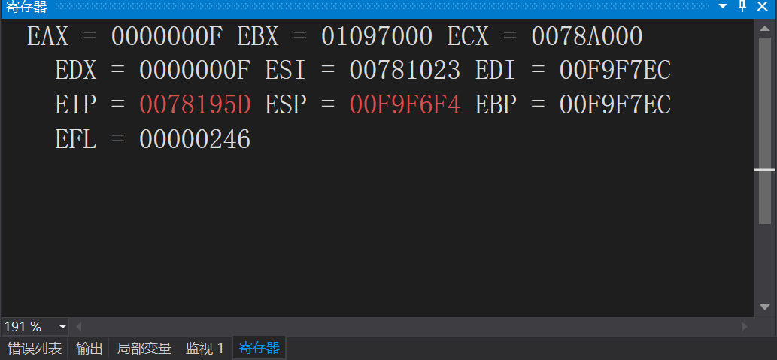
图1.3 寄存器
- 查看监视窗口，查看各变量的值，第一次打印x和y信息时，z=15，str=”The end!”,x=100,y=-32700,psub=0,如图1.4；第二次打印时，z=-32736，str=”The end!”,x=100,y=-32700,psub=-2，如图1.5.可以发现z是short类型，由于y的绝对值较大，因此x和y相减后会溢出，所以z变成了-32736.psub存储的是x和y地址的差值，由于x和y都是short，且x比y先定义，因此psub等于-2.
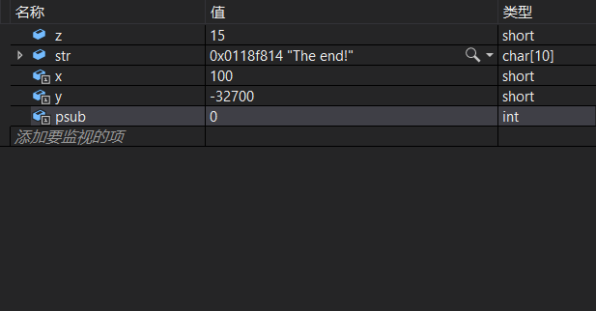
图1.4
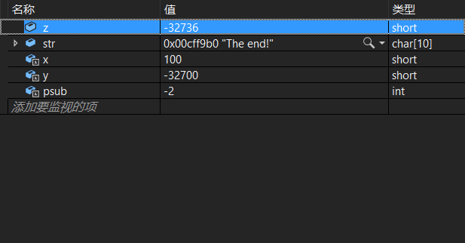
图1.5
- 查看内存窗口，可以发现数值型数据都是以对应补码存储的，例如x和y如图1.6.字符以其对应的ASCII码存储，例如str如图1.7.
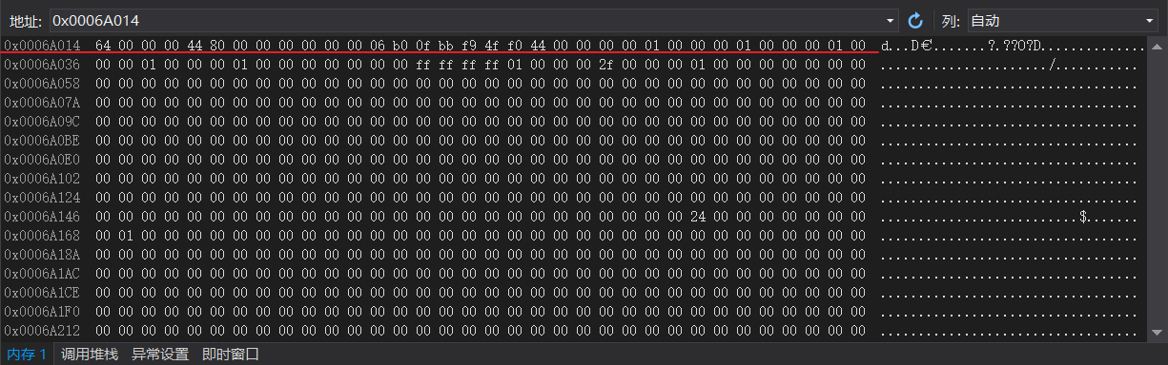
图1.6
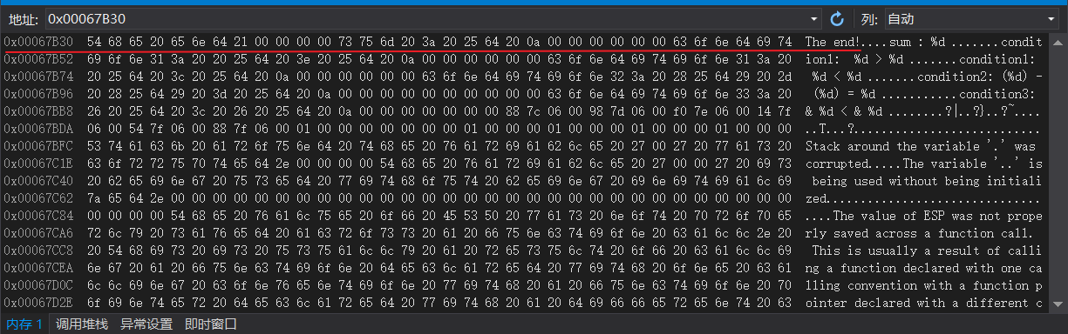
图1.7
- 有符号数与无符号数都以补码的形式存储在内存中，最高位为1代表是负数，为0是正数。在内存中不会区分是否为有符号数，但在读取和写入时有区别。如图1.8为无符号型length，图1.6为有符号型x和y.
- 有符号数和无符号数的加减运算无差别，通过寄存器使得两个在内存中的数字可以相加并将结果存储到寄存器或者内存中，如图1.9.执行x-y运算指令时，执行前标志寄存器为00000216H，执行后是00000203H，如图1.10和图1.11.
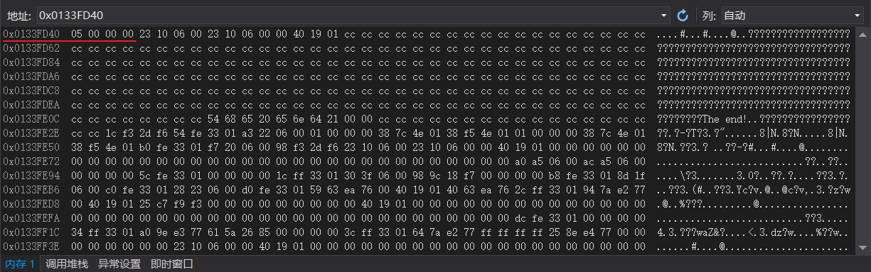
图1.8 length在内存中的存储
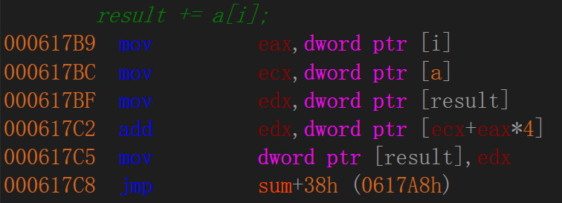
图1.9
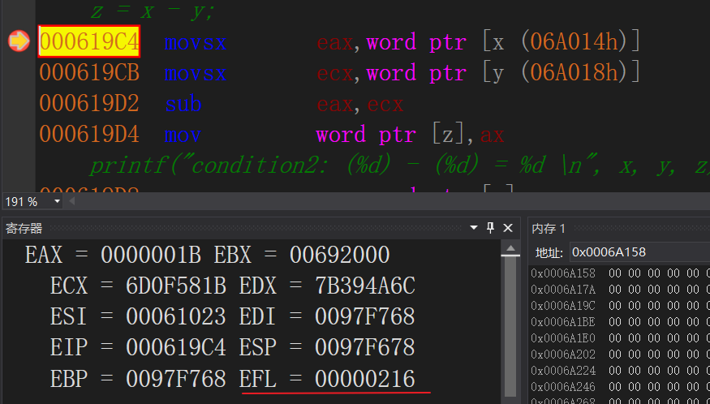
图1.10
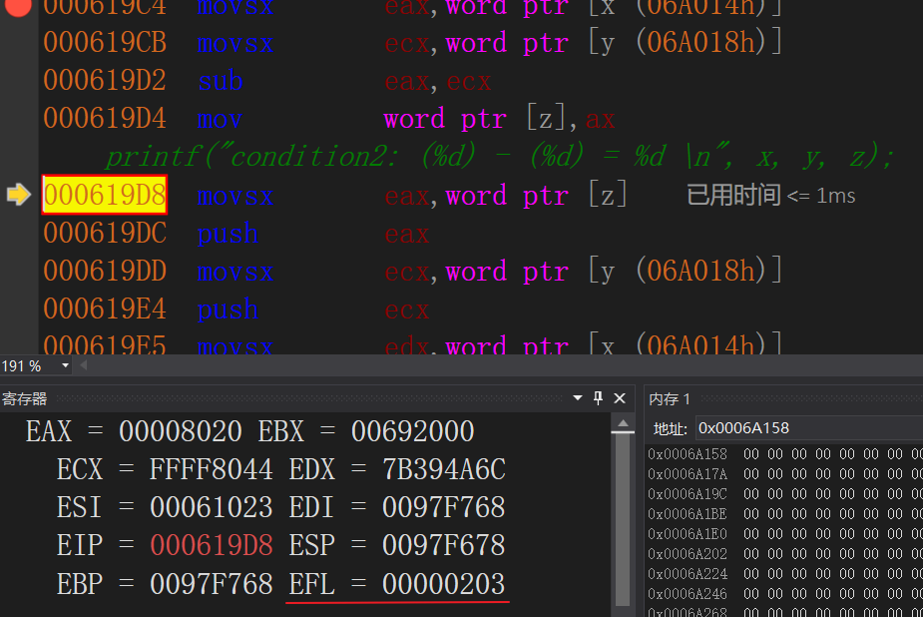
图1.11
- 观察执行比较指令时的标志寄存器。在比较x和y是，执行前标志寄存器为00000212H，如图1.12，执行后为00000203H，如图1.13.
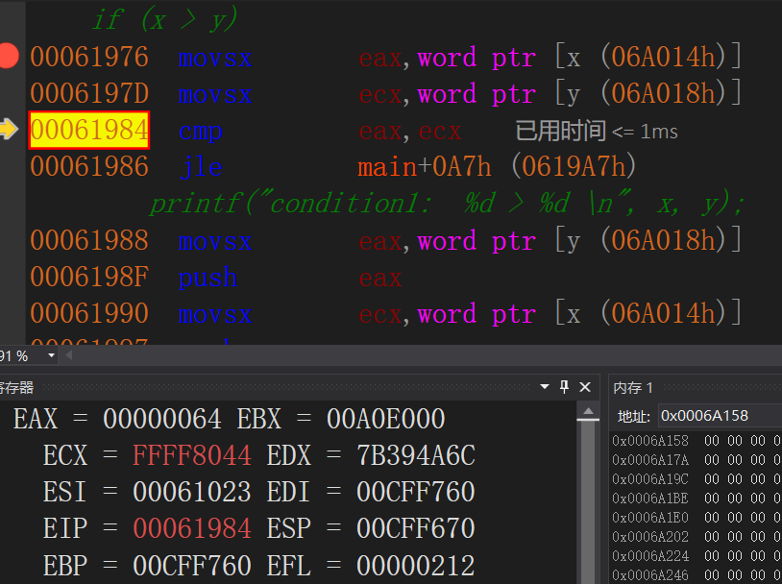
图1.12
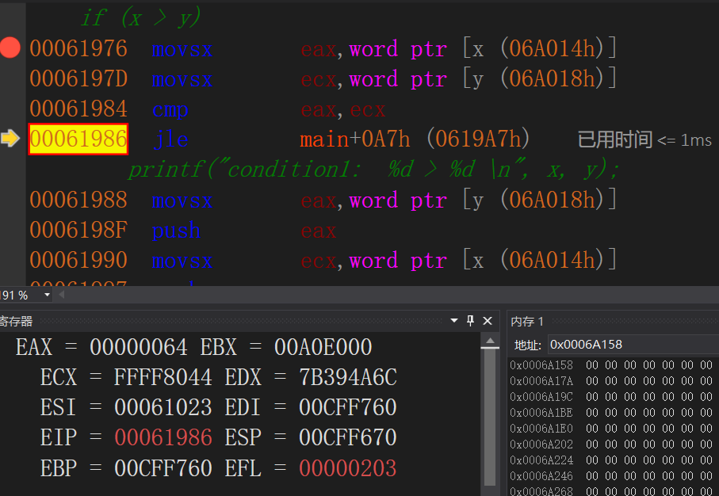
图1.13

任务1.2的实验过程

实验方法说明
1. 准备上机实验环境，对实验用到的软件进行安装、运行，通过试用初步了解软件的基本功能、操作等。
2. 在VS2019中输入代码，显示反汇编窗口，在反汇编窗口中的“查看选项”下有“显示符号名”，了解勾选与不勾该项选时，反汇编窗口显示内容的差异。
3. 打开监视窗口，观察变量的值；打开内存窗口，观察变量的值（整型值、字符串等）在内存中的具体表现细节。
4. 在DOSBox下使用“MASM 6.0，LINK.EXE，TD.EXE完整段定义”体会16位段程序的编译、链接和调试过程。

实验记录和分析
1. 实验环境条件1：Intel(R) Core(TM) i7-9750H CPU @2.60GHz，16G内存；WINDOWS 10下VS2019。
2. 实验环境条件2：DOSBox下使用“MASM 6.0，LINK.EXE，TD.EXE完整段定义”
3. 针对任务（1），打开反汇编窗口、寄存器窗口、监视窗口、内存窗口。在内存窗口中可以看到，数据段定义的数据都是连续存储在内存之中，如图1.14.定义为db，dw，dd类型变量之间分别相差2,4,8个字节。
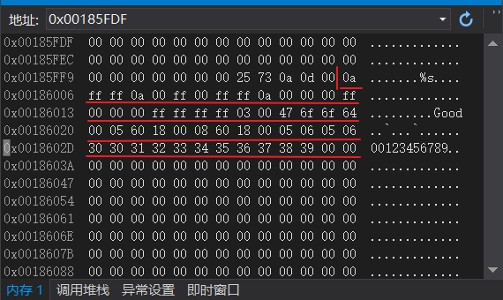
图1.14
- 根据ESP和EBP可以获得内存中栈段的位置进而查看其中内容，如图1.15所示。
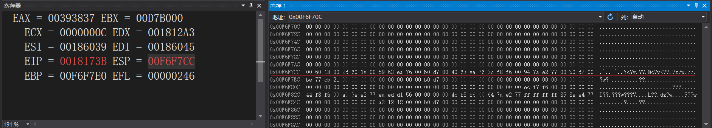
图1.15
- 尝试修改buf1和buf2的寻址方式，将寄存器寻址修改为直接寻址，如图1.16.
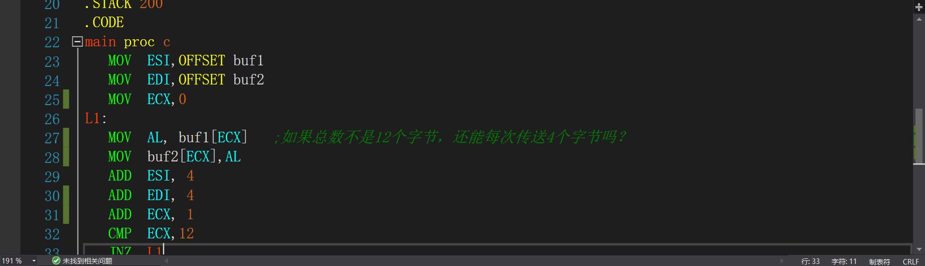
图1.16
- 在DOSBox下使用“MASM 6.0，LINK.EXE，TD.EXE, 完整段定义”编译、链接和调试相应程序，如图1.17和图1.18.
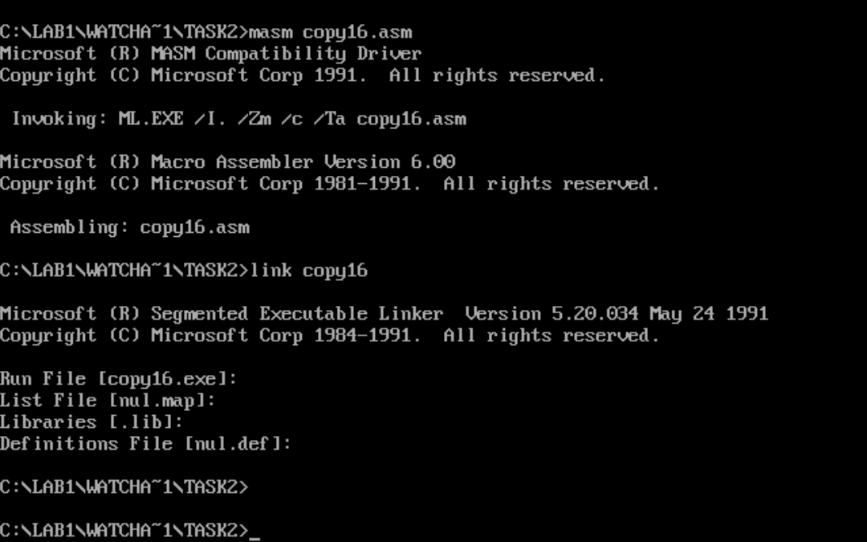
图1.17
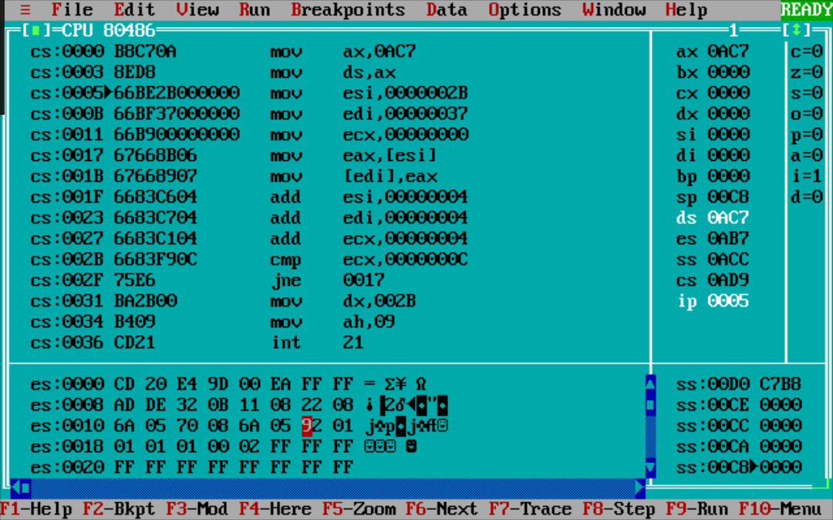
图1.18

任务1.3的实验过程

设计思想及存储单元分配
主要是利用分支、循环程序的结构实现该系统的功能，具体功能对应思路如下：
查找指定商品并显示其信息：提示用户输入商品名称；用户输入名称后，在商店中寻找是否存在该商品；若存在，显示找到的商品信息；若没有找到，提示没有找到。最后都返回到主菜单界面。
出货：输入商品的名称及本次销售数量。判断输入数据的有效性，即剩余数量应大于等于本次销售数量，修改商品的已售数量。若商品未找到或数据无效，则提示错误。最后都返回到主菜单界面。
补货：输入商品的名称及本次增加的数量。找到该商品，修改商品的进货数量。若商品未找到，则提示错误。最后都返回到主菜单界面。
计算商品的利润率：按照利润率计算公式依次计算所有商品的利润率。
1.存储单元分配
BNAME：老板姓名
BPASS：密码
GA1：商品1 信息
GA2：商品2 信息
GA3：商品3 信息
GA4：商品4 信息
GAN：其他商品信息
2.寄存器分配
EAX:控制循环选项
ESI:存储要操作的商品
EBX,ECX,EDX:中转信息

流程图
图1.19是任务1.3商品后台管理系统程序流程图。
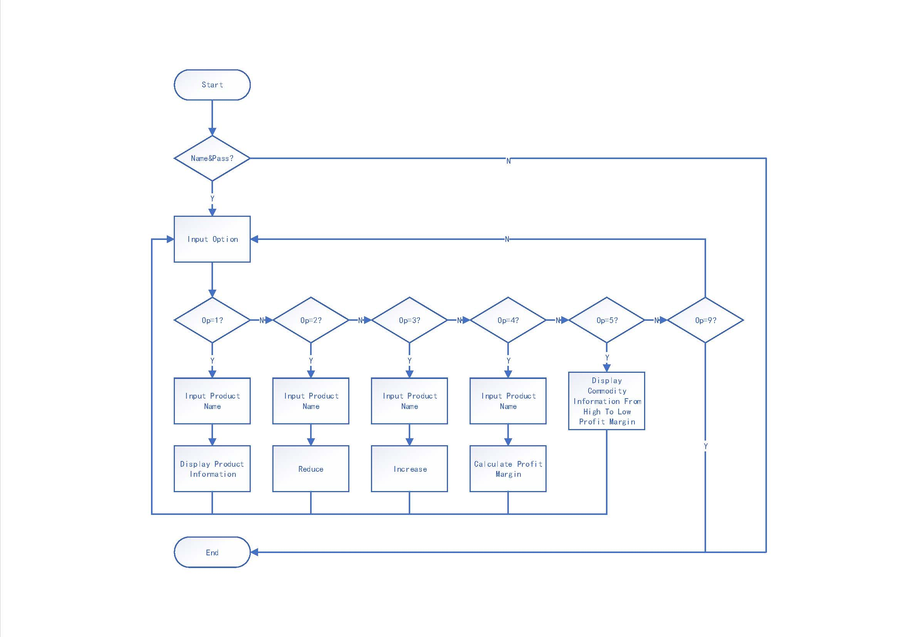
图1.19 商品后台管理系统程序流程图

源程序

.386
.model flat, stdcall
ExitProcess PROTO STDCALL :DWORD
includelib kernel32.lib ; ExitProcess 在 kernel32.lib中实现
printf PROTO C :VARARG
scanf PROTO C:VARARG
includelib ucrt.lib
includelib legacy_stdio_definitions.lib

.DATA
lpFmt DB "%s",0ah,0dh,0
npFmt DB "%d",0
spFmt DB "%s",0
INAME DB 12 DUP(0)
INPASS DB 12 DUP(0)
BNAME DB "chenqianhe",0,0 ;老板姓名（要求必须是自己名字的拼音）
BPASS DB "U201915160",0,0 ;密码（必须是自己的学号）
N EQU 30
GA1 DB "PEN", 7 DUP(0) ;商品1 名称
DW 15,20,70,25,? ; 进货价、销售价、进货数量、已售数量,利润率（尚未计算）
GA2 DB "PENCIL", 4 DUP(0) ;商品2 名称
DW 2,3,100,50,?
GA3 DB "BOOK", 6 DUP(0) ;商品3 名称
DW 30,40,25,5,?
GA4 DB "RULER",5 DUP(0) ;商品4 名称
DW 3,4,200,150,?
GAN DB N-4 DUP( "TempValue" ,0,15,0,20,0,30,0,2,0,?,?) ;除了4个已经具体定义了的商品信息以外,其他商品信息暂时假定为一样的。
MENUTOP DB " Commodity Backgroud Management System",10,
"-----------------------------------------------------------------------",10,0
MENU DB " 1.Find the specified product and display its information",10,
" 2.Selling",10,
" 3.Replenishment",10,
" 4.Calculate the profit margin of goods",10,
" 5.Display commodity information from high to low profit margin",10,
" 9.Sign out",10,0
MENUBOTTOM DB "-----------------------------------------------------------------------",10,0
WELCOME DB " Welcome to login system!",10,0
COUNTips DB "Please enter the account number:",0
PASSTips DB "Please input a password:",0
INPUTips DB "Please select your operation[1-9]:",0
PROCUDTips DB "Existing goods:PEN,PENCIL,BOOK,RULER,Please enter the item you want to operate:",0
SELLTips DB "Please input sales quantity:",0
REPLENISHMENTips DB "Please input replenishment quantity",0
LOGINERROR DB "Wrong user name or password!",0
NEWLINE DB 10,0
CHOICE DB 4 DUP(0)
INGOODS DB 13 DUP(0)
GOODSERROR DB "Wrong trade name!",0
SALEERROR DB "Insufficient inventory!",0
GOODSINERROR DB "Quantity cannot be negative!",0
GOODINFO1 DB "商品名称：",0
GOODINFO2 DB "进货价：",0
GOODINFO3 DB "销售价：",0
GOODINFO4 DB "进货数量：",0
GOODINFO5 DB "已售数量：",0
GOODINFO6 DB "利润率：",0
OP2INFO1 DB "请输入出售数量：",0
OP3INFO1 DB "请输入进货数量：",0
SALENUM DW 0,0
INNUM DW 0,0
BAIFENHAO DB "%",0
FUHAO DB "-",0,0,0

.STACK 200
.CODE
main proc c
MOV EAX,-1

;登录，提示输入用户名和密码
invoke printf,offset lpFmt,OFFSET MENUTOP
invoke printf,offset lpFmt,OFFSET WELCOME
invoke printf,offset lpFmt,OFFSET MENUBOTTOM
invoke printf,offset lpFmt,OFFSET COUNTips
invoke scanf,offset spFmt,OFFSET INAME
invoke printf,offset lpFmt,OFFSET PASSTips
invoke scanf,offset spFmt,OFFSET INPASS

;判断账号和密码的正确性
MOV ECX,0
NAMEJUDGE:
MOV EAX,DWORD PTR INAME[ECX*4]
MOV EBX,DWORD PTR BNAME[ECX*4]
CMP EAX,EBX
JNE LOGINERRORMARK
ADD ECX,1
CMP ECX,3
JNE NAMEJUDGE

MOV ECX,0
PASSJUDGE:
MOV EAX,DWORD PTR INPASS[ECX*4]
MOV EBX,DWORD PTR BPASS[ECX*4]
CMP EAX,EBX
JNE LOGINERRORMARK
ADD ECX,1
CMP ECX,3
JNE PASSJUDGE

MOV EAX,-1 ;记录选项
SHOWMENU:
;打印菜单
invoke printf,offset lpFmt,OFFSET MENUTOP
invoke printf,offset lpFmt,OFFSET MENU
invoke printf,offset lpFmt,OFFSET MENUBOTTOM
invoke printf,offset lpFmt,OFFSET INPUTips
;输入选项
MOV EAX,0
MOV DWORD PTR CHOICE,EAX
invoke scanf,offset spFmt,offset CHOICE
MOV EAX,DWORD PTR CHOICE
;跳转
CMP EAX,'9'
JE EXITMARK
CMP EAX,'1'
JE CHOICE1
CMP EAX,'2'
JE CHOICE2
CMP EAX,'3'
JE CHOICE3
CMP EAX,'4'
JE CHOICE4
CMP EAX,'5'
JE CHOICE5
;输入除此之外的内容
JMP SHOWMENU
;操作1：
CHOICE1:
invoke printf,offset lpFmt,OFFSET PROCUDTips
MOV ECX,0
MOV DWORD PTR INGOODS,ECX
MOV DWORD PTR INGOODS[4],ECX
MOV DWORD PTR INGOODS[8],ECX
invoke scanf,offset spFmt,offset INGOODS
PUSH EAX
;判断操作的物品，并将对应地址存住ESI
OP1GA1GUDGE:
MOV ECX,0
OP1GA1LOOP:
MOV AX,WORD PTR INGOODS[ECX*2]
MOV BX,WORD PTR GA1[ECX*2]
CMP AX,BX
JNE OP1GA2JUAGE
ADD ECX,1
CMP ECX,5
JNE OP1GA1LOOP

MOV ESI,offset GA1
JMP OP1

OP1GA2JUAGE:
MOV ECX,0
OP1GA2LOOP:
MOV AX,WORD PTR INGOODS[ECX*2]
MOV BX,WORD PTR GA2[ECX*2]
CMP AX,BX
JNE OP1GA3JUAGE
ADD ECX,1
CMP ECX,5
JNE OP1GA2LOOP

MOV ESI,offset GA2
JMP OP1

OP1GA3JUAGE:
MOV ECX,0
OP1GA3LOOP:
MOV AX,WORD PTR INGOODS[ECX*2]
MOV BX,WORD PTR GA3[ECX*2]
CMP AX,BX
JNE OP1GA4JUDGE
ADD ECX,1
CMP ECX,5
JNE OP1GA3LOOP

MOV ESI,offset GA3
JMP OP1

OP1GA4JUDGE:
MOV ECX,0
OP1GA4LOOP:
MOV AX,WORD PTR INGOODS[ECX*2]
MOV BX,WORD PTR GA4[ECX*2]
CMP AX,BX
JNE OP1ERROR
ADD ECX,1
CMP ECX,5
JNE OP1GA4LOOP

MOV ESI,offset GA4
JMP OP1

MOV ECX,0
OP1:
invoke printf,offset lpFmt,offset GOODINFO1
invoke printf,offset lpFmt,ESI
;invoke printf,offset lpFmt,offset NEWLINE
ADD ESI,10
invoke printf,offset lpFmt,offset GOODINFO2
MOV AX,WORD PTR [ESI]
invoke printf,offset npFmt,AX
invoke printf,offset lpFmt,offset NEWLINE
ADD ESI,2
invoke printf,offset lpFmt,offset GOODINFO3
MOV AX,WORD PTR [ESI]
invoke printf,offset npFmt,AX
invoke printf,offset lpFmt,offset NEWLINE
ADD ESI,2
invoke printf,offset lpFmt,offset GOODINFO4
MOV AX,WORD PTR [ESI]
invoke printf,offset npFmt,AX
invoke printf,offset lpFmt,offset NEWLINE
ADD ESI,2
invoke printf,offset lpFmt,offset GOODINFO5
MOV AX,WORD PTR [ESI]
invoke printf,offset npFmt,AX
invoke printf,offset lpFmt,offset NEWLINE
ADD ESI,2
invoke printf,offset lpFmt,offset GOODINFO6
MOV AX,WORD PTR [ESI]
SHR AX,15
CMP AX,1
JNE OP1POSPRI

invoke printf,offset lpFmt,offset FUHAO
MOV AX,WORD PTR [ESI]
IMUL AX,-1
invoke printf,offset npFmt,AX
invoke printf,offset lpFmt,offset BAIFENHAO

POP EAX
JMP SHOWMENU
OP1POSPRI:
MOV AX,WORD PTR [ESI]
invoke printf,offset npFmt,AX
invoke printf,offset lpFmt,offset BAIFENHAO
;invoke printf,offset lpFmt,offset NEWLINE

POP EAX
JMP SHOWMENU
OP1ERROR:
invoke printf,offset lpFmt,OFFSET GOODSERROR
POP EAX
JMP SHOWMENU

;操作2
CHOICE2:
invoke printf,offset lpFmt,OFFSET PROCUDTips
MOV ECX,0
MOV DWORD PTR INGOODS,ECX
MOV DWORD PTR INGOODS[4],ECX
MOV DWORD PTR INGOODS[8],ECX
invoke scanf,offset spFmt,offset INGOODS
PUSH EAX
;判断操作的物品，并将对应地址存住ESI
OP2GA1JUDGE:
MOV ECX,0
OP2GA1LOOP:
MOV AX,WORD PTR INGOODS[ECX*2]
MOV BX,WORD PTR GA1[ECX*2]
CMP AX,BX
JNE OP2GA2JUDGE
ADD ECX,1
CMP ECX,5
JNE OP2GA1LOOP

MOV ESI,offset GA1
JMP OP2

OP2GA2JUDGE:
MOV ECX,0
OP2GA2LOOP:
MOV AX,WORD PTR INGOODS[ECX*2]
MOV BX,WORD PTR GA2[ECX*2]
CMP AX,BX
JNE OP2GA3JUDGE
ADD ECX,1
CMP ECX,5
JNE OP2GA2LOOP

MOV ESI,offset GA2
JMP OP2

OP2GA3JUDGE:
MOV ECX,0
OP2GA3LOOP:
MOV AX,WORD PTR INGOODS[ECX*2]
MOV BX,WORD PTR GA3[ECX*2]
CMP AX,BX
JNE OP2GA4JUDGE
ADD ECX,1
CMP ECX,5
JNE OP2GA3LOOP

MOV ESI,offset GA3
JMP OP2

OP2GA4JUDGE:
MOV ECX,0
OP2GA4LOOP:
MOV AX,WORD PTR INGOODS[ECX*2]
MOV BX,WORD PTR GA4[ECX*2]
CMP AX,BX
JNE OP2ERROR
ADD ECX,1
CMP ECX,5
JNE OP2GA4LOOP

MOV ESI,offset GA4
JMP OP2

MOV ECX,0
OP2:
invoke printf,offset lpFmt,offset GOODINFO1
invoke printf,offset lpFmt,ESI
;invoke printf,offset lpFmt,offset NEWLINE
ADD ESI,14
MOV AX,WORD PTR [ESI]
ADD ESI,2
MOV BX,WORD PTR [ESI]
SUB AX,BX
MOV BX,AX
invoke printf,offset lpFmt,offset OP2INFO1
invoke scanf,offset npFmt,offset SALENUM
CMP WORD PTR SALENUM,BX
JNLE OP2ERROR2
MOV BX,WORD PTR [ESI]
ADD BX,WORD PTR SALENUM
MOV WORD PTR [ESI],BX

POP EAX
JMP SHOWMENU
OP2ERROR:
invoke printf,offset lpFmt,OFFSET GOODSERROR
POP EAX
JMP SHOWMENU
OP2ERROR2:
invoke printf,offset lpFmt,OFFSET SALEERROR
POP EAX
JMP SHOWMENU

;操作3
CHOICE3:
invoke printf,offset lpFmt,OFFSET PROCUDTips
MOV ECX,0
MOV DWORD PTR INGOODS,ECX
MOV DWORD PTR INGOODS[4],ECX
MOV DWORD PTR INGOODS[8],ECX
invoke scanf,offset spFmt,offset INGOODS
PUSH EAX
;判断操作的物品，并将对应地址存住ESI
OP3GA1GUDGE:
MOV ECX,0
OP3GA1LOOP:
MOV AX,WORD PTR INGOODS[ECX*2]
MOV BX,WORD PTR GA1[ECX*2]
CMP AX,BX
JNE OP3GA2JUAGE
ADD ECX,1
CMP ECX,5
JNE OP3GA1LOOP

MOV ESI,offset GA1
JMP OP3

OP3GA2JUAGE:
MOV ECX,0
OP3GA2LOOP:
MOV AX,WORD PTR INGOODS[ECX*2]
MOV BX,WORD PTR GA2[ECX*2]
CMP AX,BX
JNE OP3GA3JUAGE
ADD ECX,1
CMP ECX,5
JNE OP3GA2LOOP

MOV ESI,offset GA2
JMP OP3

OP3GA3JUAGE:
MOV ECX,0
OP3GA3LOOP:
MOV AX,WORD PTR INGOODS[ECX*2]
MOV BX,WORD PTR GA3[ECX*2]
CMP AX,BX
JNE OP3GA4JUDGE
ADD ECX,1
CMP ECX,5
JNE OP3GA3LOOP

MOV ESI,offset GA3
JMP OP3

OP3GA4JUDGE:
MOV ECX,0
OP3GA4LOOP:
MOV AX,WORD PTR INGOODS[ECX*2]
MOV BX,WORD PTR GA4[ECX*2]
CMP AX,BX
JNE OP3ERROR
ADD ECX,1
CMP ECX,5
JNE OP3GA4LOOP

MOV ESI,offset GA4
JMP OP3

MOV ECX,0
OP3:
invoke printf,offset lpFmt,offset GOODINFO1
invoke printf,offset lpFmt,ESI
;invoke printf,offset lpFmt,offset NEWLINE
ADD ESI,14
MOV BX,WORD PTR [ESI]
invoke printf,offset lpFmt,offset OP3INFO1
invoke scanf,offset npFmt,offset INNUM
MOV EAX,0
CMP AX,WORD PTR INNUM
JNLE OP3ERROR2
ADD BX,WORD PTR INNUM
MOV WORD PTR [ESI],BX

POP EAX
JMP SHOWMENU
OP3ERROR:
invoke printf,offset lpFmt,OFFSET GOODSERROR
POP EAX
JMP SHOWMENU
OP3ERROR2:
invoke printf,offset lpFmt,OFFSET GOODSINERROR
JMP SHOWMENU
;操作4
CHOICE4:
invoke printf,offset lpFmt,OFFSET PROCUDTips
MOV ECX,0
MOV DWORD PTR INGOODS,ECX
MOV DWORD PTR INGOODS[4],ECX
MOV DWORD PTR INGOODS[8],ECX
invoke scanf,offset spFmt,offset INGOODS
PUSH EAX
;判断操作的物品，并将对应地址存住ESI
OP4GA1GUDGE:
MOV ECX,0
OP4GA1LOOP:
MOV AX,WORD PTR INGOODS[ECX*2]
MOV BX,WORD PTR GA1[ECX*2]
CMP AX,BX
JNE OP4GA2JUAGE
ADD ECX,1
CMP ECX,5
JNE OP4GA1LOOP

MOV ESI,offset GA1
JMP OP4

OP4GA2JUAGE:
MOV ECX,0
OP4GA2LOOP:
MOV AX,WORD PTR INGOODS[ECX*2]
MOV BX,WORD PTR GA2[ECX*2]
CMP AX,BX
JNE OP4GA3JUAGE
ADD ECX,1
CMP ECX,5
JNE OP4GA2LOOP

MOV ESI,offset GA2
JMP OP4

OP4GA3JUAGE:
MOV ECX,0
OP4GA3LOOP:
MOV AX,WORD PTR INGOODS[ECX*2]
MOV BX,WORD PTR GA3[ECX*2]
CMP AX,BX
JNE OP4GA4JUDGE
ADD ECX,1
CMP ECX,5
JNE OP4GA3LOOP

MOV ESI,offset GA3
JMP OP4

OP4GA4JUDGE:
MOV ECX,0
OP4GA4LOOP:
MOV AX,WORD PTR INGOODS[ECX*2]
MOV BX,WORD PTR GA4[ECX*2]
CMP AX,BX
JNE OP4ERROR
ADD ECX,1
CMP ECX,5
JNE OP4GA4LOOP

MOV ESI,offset GA4
JMP OP4

MOV ECX,0
OP4:
invoke printf,offset lpFmt,offset GOODINFO1
invoke printf,offset lpFmt,ESI
;invoke printf,offset lpFmt,offset NEWLINE
MOV EAX,0
MOV EBX,0
MOV ECX,0
MOV EDX,0
MOV AX,WORD PTR [ESI]+10
MOV BX,WORD PTR [ESI]+12
MOV CX,WORD PTR [ESI]+14
MOV DX,WORD PTR [ESI]+16
IMUL AX,CX
IMUL BX,DX

CMP BX,AX
JNLE POSI
PUSH AX
PUSH BX
PUSH AX
POP BX
POP AX

SUB BX,AX
POP AX
MOV CX,BX
IMUL CX,100
MOV DX,0
PUSH AX
PUSH CX
POP AX
POP CX
IDIV CX
IMUL AX,-1
MOV WORD PTR [ESI]+18,AX
JMP SHOWRATE

POSI:
SUB BX,AX
MOV CX,BX
IMUL CX,100
MOV DX,0
PUSH AX
PUSH CX
POP AX
POP CX
IDIV CX
MOV WORD PTR [ESI]+18,AX
SHOWRATE:
invoke printf,offset lpFmt,offset GOODINFO6
MOV ECX,0
MOV CX,WORD PTR [ESI]+18
SHR CX,15
CMP CX,1
JNE PPOSI

invoke printf,offset lpFmt,offset FUHAO
MOV ECX,0
MOV CX,WORD PTR [ESI]+18
IMUL CX,-1
invoke printf,offset npFmt,CX
invoke printf,offset lpFmt,offset BAIFENHAO
POP EAX
JMP SHOWMENU
PPOSI:
MOV ECX,0
MOV CX,WORD PTR [ESI]+18
invoke printf,offset npFmt,CX
invoke printf,offset lpFmt,offset BAIFENHAO

POP EAX
JMP SHOWMENU
OP4ERROR:
invoke printf,offset lpFmt,OFFSET GOODSERROR
POP EAX
JMP SHOWMENU

CHOICE5:

JMP SHOWMENU

LOGINERRORMARK:
invoke printf,offset lpFmt,OFFSET LOGINERROR
EXITMARK:
invoke ExitProcess, 0
main endp
END

实验步骤
- 准备上机环境，编辑、汇编、连接文件CUBE
- 定义数据段
- 实现登陆功能
- 实现菜单功能
- 实现查找指定商品并显示其信息
- 实现出货
- 实现补货
- 实现计算商品利润率

实验记录与分析
- 实验环境条件：Intel(R) Core(TM) i7-9750H CPU @2.60GHz，16G内存；WINDOWS 10下VS2019。
- 在.DATA中定义讲要用到的变量。在该过程中发现对于字符串的定义必须在结尾加上0才能保证输出时正常停止；想要换行，必须加上ASCII码10才能做到。
- 实现登陆功能。利用循环和比较判断输入的信息是否正确。如图1.20
- 实现菜单功能。开始时以为直接比较的是数值型内容，但后发现输入的所有信息为字符型，因此修改为比较字符，相同字符跳转到对应的操作代码区。
- 实现具体操作时不可能对每个物品都重复写操作代码，因此在选择操作的对象时使用ESI存储对象的地址，之后再直接使用该地址操作，减少了代码量。如图1.21
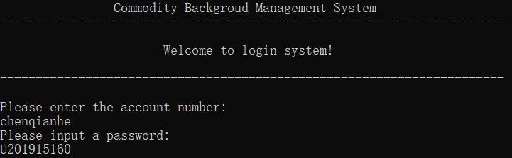
图1.20
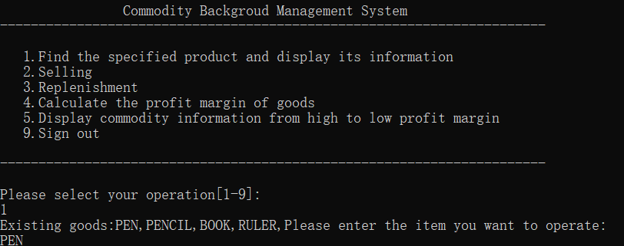
图1.21
- 实现打印信息功能。在打印数量时发现5个量连在一次，没办法直接做到一次打印一个，经过多次尝试，选择将每个量先转移到寄存器中，再在打印时打印寄存器中的内容。而在使用输出时发现寄存器的值也会被修改并且不会恢复，因此必须在输出的前一步再给定对应寄存器正确内容才能正确输出。如图1.22
- 实现出货。首先使用寄存器存储对应信息，在输入出货数量后需要比较余货量和出货量，确保足够出售。如图1.23
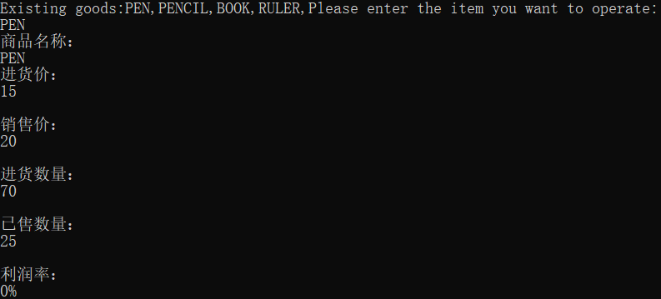
图1.22
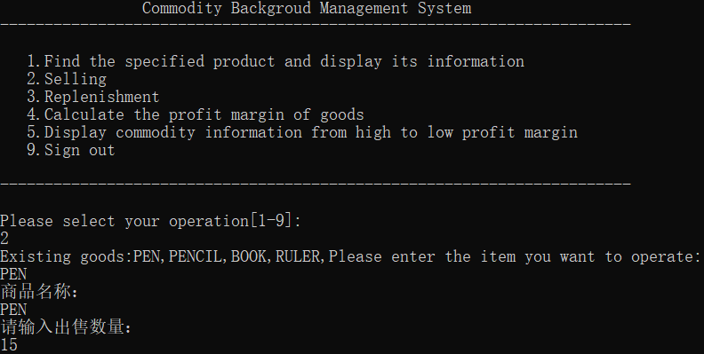
图1.23
- 实现补货。首先使用寄存器存储对应信息，在输入补货数量后直接修改即可。如图1.24
- 计算利润率。由于除法涉及内容较多，因此这里较为复杂。首先将对应的数据存储到AX,BX,CX,DX，之后完成乘法和减法的计算；由于涉及16位的除法，因此需要保证DX和AX的高16位为0，之后再使用IDIV CX可以得到正确结果，此时商存储在AX,余数存储在DX。如图1.25
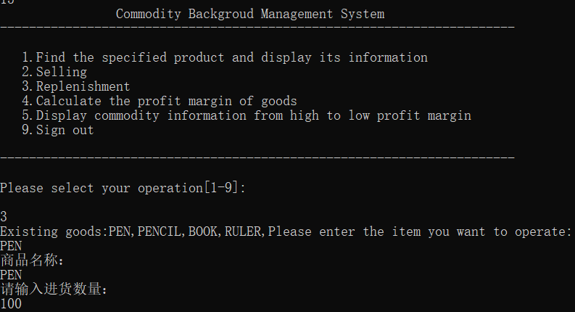
图1.24
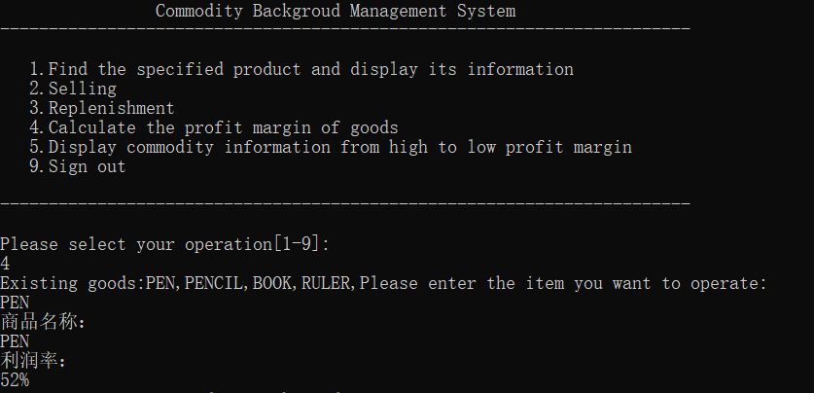
图1.25

小结
- 掌握了VS2019的基本用法；掌握了DOSBox下16位汇编语言程序开发工具的基本用法；
- 了解了数据在计算机内的表现形式、寻址方式、常用指令等知识；
- 学习了分支、循环程序的结构及控制方法；
- 深化了对转移指令及一些常用的汇编指令的理解；
- 学习了一些仅在理论学习中无法遇到的问题，例如invoke调用函数时会导致寄存器内容修改等，通过实际上机学习了很多细节中的问题。

主要收获
任务1.1的实验表明，C语言的代码与汇编代码有着一一对应，在执行过程中也会对寄存器，内存等进行与汇编相似的操作，通过对反汇编的观察，了解到了关于分支，循环等语句的实现。同时，在该过程中学习了无符号和有符号整数的存储和计算。
通过任务1.2的实验，让我知道了TD不仅可以调入现成的执行程序进行调试，而且能随时输入和测试单一一条指令是否正确，执行效果如何，这将方便未来的学习过程。另外，通过观察，计算机内的加减运算，无论是否有符号数，对应的标志位都是设定好了的，如何使用这些标志，完全由程序员选择的指令来决定，这就要求我们编写程序时要理解好题目的语义，选择合适的指令语句，而不是我写了个负数交给汇编程序，系统就会自动选择有符号指令的。
通过任务1.3的实验，学习了如何构建一个系统，首先把整体构成用其他语言或者流程图框架图写出来，然后使用条件转移指令来构建汇编系统的框架，简化了程序，增加了可读性，运算方面要仔细考虑每个寄存器，考虑不同的寻址方式和地址的值。
本次上机不仅提高了编程水平，熟悉了工具的使用，而且加深了对一些知识的理解。主要的经验教训如下：
首先，更加感受到实验前准备的意义。例如：上机前准备越充分（如先编好源程序，制定好准备做的一些步骤），上机的时候目的越明确，可以解决较多的问题。
其次，录入程序时要注意一些细节，比如中文分号、字母O等问题，虽然汇编程序指出其所在行有错，但很难发现具体是哪个符号错了，耽误了不少时间。TD在程序细节的观察、动态修改方面有很大的作用，要主动用TD的调试功能帮助自己发现、理解与解决问题。
最后，由于操作不够熟练，时间比较紧张等原因，还有些问题需要以后进一步解决，如堆栈中数据变化的原因、各个段在内存中存放的关系、是否可跟踪到INT 21H中去、多次调入程序时初始的段值是否相同等等。
总之，通过本次实验，基本掌握了16位段相关的主要编程工具的使用；直观感受了数、符号、寻址方式等在计算机内的表现形式，指令执行时标志位的改变情况；能用分支、循环程序、DOS功能调用等设计、实现、调试一个汇编语言程序。

主要看法
纸上得来终觉浅，得知此事要躬行。进行实验可以非常快的熟练掌握各种汇编中的细节和技巧。
汇编相较于高级语言确实在可读性和书写的难度上比较劣势，但是另一方面，贴近硬件的指令也大大减少了高级语言里为了书写方便不必要的调用和维护，在速度上占有优势。而这次的收获主要就是掌握了汇编基本语法包括程序流程的写法转移指令和寻址的使用。
在完成试验后继续思考发现，对于物品的选取其实可以更加优化，将针对每个物品的判断修改为一个大循环，这样可以更加简化代码，但是理解上会增加一定难度。

程序优化

实验目的与要求
- 了解程序计时的方法以及运行环境对程序执行情况的影响。
- 深刻理解CPU执行指令的过程，不同特点的编程技巧和指令序列组合对程序长度及执行效率的影响，掌握代码优化的基本方法。

实验内容
任务2.1 对任务1.3的程序进行完善和优化
先实现“5.按利润率从高到低显示商品信息”的功能（该功能先按照商品利润率的大小排序，然后显示排序后的商品信息，显示完毕后返回主菜单），然后对功能“4”和“5”的程序做些改造，以便计时与多次循环（多次循环的目的仅仅是为了更明显地观察程序执行的时间）。
改造之后的程序流程为：当输入“4”时，在原来“4”的代码之前先执行新增的计时开始的代码，然后再执行新增的一段计数的循环控制程序，接着执行原来“4”的功能，执行完后不要返回到主菜单，而是直接执行“5”的功能，“5”的功能执行完后，也不要返回到主菜单，而是回到计数的循环控制程序；当计数未结束时，重复执行“4”和“5”功能，直到计数完毕，才跳转到新增的计时结束的代码处，显示了计时的时间之后回到主菜单。
优化工作包括代码长度的优化和执行效率的优化等等（本次以执行效率/性能的优化为主）。
同时，为增强程序的可读性，要求将商品信息定义成一个结构，参考下列示例。
GOODS STRUCT
GOODSNAME db 10 DUP(0)
BUYPRICE DW 0
SELLPRICE DW 0
BUYNUM DW 0
SELLNUM DW 0
RATE DW 0
GOODS ENDS
对商品信息的访问都通过该结构进行。

任务2.1实验过程

实验方法说明
- 准备上机环境。
- 修改商品信息结构体。
- 完成功能五。由于只存在四个商品，可以直接将四个商品的地址存在EAX,EBX,ECX,EDX中，然后进行三次循环，每次循环都比较EAX与EBX，EBX与ECX，ECX与EDX对应商品的利润率，并合理交换寄存器中存储的地址。
- 完成程序改造。首先将判断输入的为哪个商品的功能提出为一个子函数，这样多个功能可以直接复用该函数；其次将商品信息修改为结构体存储；第三在输出利润率时直接用MOVSX，这样可以直接输出负值，不需要对负利润率单独处理；最后在排序时直接将地址存储在寄存器中，加快速度。
- 使用老师提供的子程序文件进行程序运行时间的测量。以ms为单位进行测量。

流程图
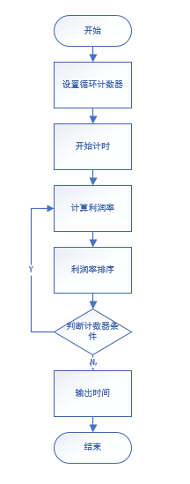
图2.1 计时流程图

源代码
.386
.model flat, stdcall
ExitProcess PROTO STDCALL :DWORD
includelib kernel32.lib ; ExitProcess 在 kernel32.lib中实现
printf PROTO C :VARARG
scanf PROTO C:VARARG
includelib ucrt.lib
includelib legacy_stdio_definitions.lib
include winTimer.asm
Sleep proto stdcall :dword

GOODS STRUCT
GOODSNAME db 10 DUP(0)
BUYPRICE DW 0
SELLPRICE DW 0
BUYNUM DW 0
SELLNUM DW 0
RATE DW 0
GOODS ENDS

.DATA
lpFmt DB "%s",0ah,0dh,0
npFmt DB "%d",0
spFmt DB "%s",0
INAME DB 12 DUP(0)
INPASS DB 12 DUP(0)
BNAME DB "chenqianhe",0,0 ;老板姓名（要求必须是自己名字的拼音）
BPASS DB "U201915160",0,0 ;密码（必须是自己的学号）
N EQU 30
GA1 GOODS <"PEN", 15, 20, 70, 25, 0> ;商品1 名称, 进货价、销售价、进货数量、已售数量,利润率（尚未计算）
GA2 GOODS <"PENCIL", 2, 3, 100, 50, 0>
GA3 GOODS <"BOOK", 30, 40, 25, 5, 0>
GA4 GOODS <"RULER", 3, 4, 200, 150,0>
GAN DB N-4 DUP( "TempValue" ,0,15,0,20,0,30,0,2,0,?,?) ;除了4个已经具体定义了的商品信息以外,其他商品信息暂时假定为一样的。
MENUTOP DB " Commodity Backgroud Management System",10,
"-----------------------------------------------------------------------",10,0
MENU DB " 1.Find the specified product and display its information",10,
" 2.Selling",10,
" 3.Replenishment",10,
" 4.Calculate the profit margin of goods",10,
" 5.Display commodity information from high to low profit margin",10,
" t.TESTTIME",10,
" 9.Sign out",10,0
MENUBOTTOM DB "-----------------------------------------------------------------------",10,0
WELCOME DB " Welcome to login system!",10,0
COUNTips DB "Please enter the account number:",0
PASSTips DB "Please input a password:",0
INPUTips DB "Please select your operation[1-9]:",0
PROCUDTips DB "Existing goods:PEN,PENCIL,BOOK,RULER,Please enter the item you want to operate:",0
SELLTips DB "Please input sales quantity:",0
REPLENISHMENTips DB "Please input replenishment quantity",0
LOGINERROR DB "Wrong user name or password!",0
NEWLINE DB 10,0
CHOICE DB 4 DUP(0)
INGOODS DB 13 DUP(0)
GOODSERROR DB "Wrong trade name!",0
SALEERROR DB "Insufficient inventory!",0
GOODSINERROR DB "Quantity cannot be negative!",0
GOODINFO1 DB "商品名称：",0
GOODINFO2 DB "进货价：",0
GOODINFO3 DB "销售价：",0
GOODINFO4 DB "进货数量：",0
GOODINFO5 DB "已售数量：",0
GOODINFO6 DB "利润率：",0
OP2INFO1 DB "请输入出售数量：",0
OP3INFO1 DB "请输入进货数量：",0
SALENUM DW 0,0
INNUM DW 0,0
BAIFENHAO DB "%",0
FUHAO DB "-",0,0,0
ARRAY DD 0,0,0,0,0,0,0,0

.STACK 200
.CODE
main proc c
MOV EAX,-1
JMP SHOWMENU

;登录，提示输入用户名和密码
invoke printf,offset lpFmt,OFFSET MENUTOP
invoke printf,offset lpFmt,OFFSET WELCOME
invoke printf,offset lpFmt,OFFSET MENUBOTTOM
invoke printf,offset lpFmt,OFFSET COUNTips
invoke scanf,offset spFmt,OFFSET INAME
invoke printf,offset lpFmt,OFFSET PASSTips
invoke scanf,offset spFmt,OFFSET INPASS

;判断账号和密码的正确性
MOV ECX,0
NAMEJUDGE:
MOV EAX,DWORD PTR INAME[ECX*4]
MOV EBX,DWORD PTR BNAME[ECX*4]
CMP EAX,EBX
JNE LOGINERRORMARK
ADD ECX,1
CMP ECX,3
JNE NAMEJUDGE

MOV ECX,0
PASSJUDGE:
MOV EAX,DWORD PTR INPASS[ECX*4]
MOV EBX,DWORD PTR BPASS[ECX*4]
CMP EAX,EBX
JNE LOGINERRORMARK
ADD ECX,1
CMP ECX,3
JNE PASSJUDGE

MOV EAX,-1 ;记录选项
SHOWMENU:
;打印菜单
invoke printf,offset lpFmt,OFFSET MENUTOP
invoke printf,offset lpFmt,OFFSET MENU
invoke printf,offset lpFmt,OFFSET MENUBOTTOM
invoke printf,offset lpFmt,OFFSET INPUTips
;输入选项
MOV EAX,0
MOV DWORD PTR CHOICE,EAX
invoke scanf,offset spFmt,offset CHOICE
MOV EAX,DWORD PTR CHOICE
;跳转
CMP EAX,'9'
JE EXITMARK
CMP EAX,'1'
JE CHOICE1
CMP EAX,'2'
JE CHOICE2
CMP EAX,'3'
JE CHOICE3
CMP EAX,'4'
JE CHOICE4
CMP EAX,'5'
JE CHOICE5
CMP EAX,'t'
JE TESTTIME
;输入除此之外的内容
JMP SHOWMENU
;操作1：
CHOICE1:
PUSH EAX
CALL findgoods
MOV EAX,offset GA1
ADD EAX,80
CMP EAX,ESI
JLE GOODERROR
;打印名称
invoke printf,offset lpFmt,offset GOODINFO1
invoke printf,offset lpFmt,ESI
;打印进货价
invoke printf,offset lpFmt,offset GOODINFO2
MOV AX,WORD PTR [ESI+10]
invoke printf,offset npFmt,AX
invoke printf,offset lpFmt,offset NEWLINE
;打印销售价
invoke printf,offset lpFmt,offset GOODINFO3
MOV AX,WORD PTR [ESI+12]
invoke printf,offset npFmt,AX
invoke printf,offset lpFmt,offset NEWLINE
;打印进货数量
invoke printf,offset lpFmt,offset GOODINFO4
MOV AX,WORD PTR [ESI+14]
invoke printf,offset npFmt,AX
invoke printf,offset lpFmt,offset NEWLINE
;打印已售数量
invoke printf,offset lpFmt,offset GOODINFO5
MOV AX,WORD PTR [ESI+16]
invoke printf,offset npFmt,AX
invoke printf,offset lpFmt,offset NEWLINE
;打印利润率
invoke printf,offset lpFmt,offset GOODINFO6
MOVSX EAX,WORD PTR [ESI+18]
invoke printf,offset npFmt,EAX
invoke printf,offset lpFmt,offset BAIFENHAO

POP EAX
JMP SHOWMENU
;操作2
CHOICE2:
PUSH EAX
CALL findgoods
MOV EAX,offset GA1
ADD EAX,80
CMP EAX,ESI
JLE GOODERROR

invoke printf,offset lpFmt,offset GOODINFO1
invoke printf,offset lpFmt,ESI
MOV AX,WORD PTR [ESI+14]
MOV BX,WORD PTR [ESI+16]
SUB AX,BX
MOV BX,AX
invoke printf,offset lpFmt,offset OP2INFO1
invoke scanf,offset npFmt,offset SALENUM
CMP WORD PTR SALENUM,BX
JNLE OP2ERROR
MOV BX,WORD PTR [ESI+16]
ADD BX,WORD PTR SALENUM
MOV WORD PTR [ESI+16],BX
POP EAX
JMP SHOWMENU
OP2ERROR:
invoke printf,offset lpFmt,OFFSET SALEERROR
POP EAX
JMP SHOWMENU
;操作3
CHOICE3:
PUSH EAX
CALL findgoods
MOV EAX,offset GA1
ADD EAX,80
CMP EAX,ESI
JLE GOODERROR

invoke printf,offset lpFmt,offset GOODINFO1
invoke printf,offset lpFmt,ESI
MOV BX,WORD PTR [ESI+14]
invoke printf,offset lpFmt,offset OP3INFO1
invoke scanf,offset npFmt,offset INNUM
MOV EAX,0
CMP AX,WORD PTR INNUM
JNLE OP3ERROR
ADD BX,WORD PTR INNUM
MOV WORD PTR [ESI+14],BX
POP EAX
JMP SHOWMENU
OP3ERROR:
invoke printf,offset lpFmt,OFFSET GOODSINERROR
JMP SHOWMENU
;操作4
CHOICE4:

PUSH EAX
CALL findgoods
MOV EAX,offset GA1
ADD EAX,80
CMP EAX,ESI
JLE GOODERROR

invoke printf,offset lpFmt,offset GOODINFO1
invoke printf,offset lpFmt,ESI

CALL cal

POP EAX
JMP SHOWMENU
;操作5
CHOICE5:
PUSH EAX
CALL sort
POP EAX
JMP SHOWMENU

TESTTIME:
MOV EDI,0
invoke winTimer,0 ;;启动计时
TIMELOOP:
MOV ESI,offset GA1
CALL cal
MOV ESI,offset GA2
CALL cal
MOV ESI,offset GA3
CALL cal
MOV ESI,offset GA4
CALL cal

CALL sort
ADD EDI,1
CMP EDI,1000
JNE TIMELOOP

invoke winTimer,1 ;;结束计时并显示计时信息（毫秒）

GOODERROR:
invoke printf,offset lpFmt,OFFSET GOODSERROR
POP EAX
JMP SHOWMENU

LOGINERRORMARK:
invoke printf,offset lpFmt,OFFSET LOGINERROR
EXITMARK:
invoke ExitProcess, 0
main endp

cal proc
;优化后
MOV EAX,0
MOV EBX,0
MOV ECX,0
MOV EDX,0
MOV AX,WORD PTR [ESI]+10
MOV BX,WORD PTR [ESI]+12
MOV CX,WORD PTR [ESI]+14
MOV DX,WORD PTR [ESI]+16
IMUL AX,CX
IMUL BX,DX

SUB BX,AX
MOV CX,BX

MOV DX,0
XCHG AX,CX
MOV EBX,0
MOV BX,100
IMUL BX
IDIV CX
MOV WORD PTR [ESI]+18,AX

invoke printf,offset lpFmt,offset GOODINFO6
MOV EAX,0
MOVSX EAX,WORD PTR [ESI]+18
invoke printf,offset npFmt,EAX
invoke printf,offset lpFmt,offset BAIFENHAO

RET
cal endp

sort proc
MOV ESI,OFFSET ARRAY
MOV EAX,OFFSET GA1+18
MOV DWORD PTR [ESI],EAX
MOV EBX,OFFSET GA2+18
MOV DWORD PTR [ESI+32],EBX
MOV ECX,OFFSET GA3+18
MOV DWORD PTR [ESI+64],ECX
MOV EDX,OFFSET GA4+18
MOV DWORD PTR [ESI+96],EDX

MOV ESI,0

OUTSIDELOOP:

CMP ESI,3
JE OUTLOOP
PUSH ESI
MOV SI,WORD PTR [EAX]
CMP SI,WORD PTR [EBX]
JNL LOOP2
XCHG EAX,EBX
LOOP2:
MOV SI,WORD PTR[EBX]
CMP SI,WORD PTR [ECX]
JNL LOOP3
XCHG EBX,ECX
LOOP3:
MOV SI,WORD PTR[ECX]
CMP SI,WORD PTR [EDX]
JNL OUTCHG
XCHG ECX,EDX
OUTCHG:
POP ESI
ADD ESI,1
JMP OUTSIDELOOP
OUTLOOP:
PUSHAD
SUB EAX,18
invoke printf,offset lpFmt,EAX
POPAD
PUSHAD
invoke printf,offset lpFmt,offset GOODINFO6
POPAD
PUSHAD
MOVSX ESI,WORD PTR [EAX]
invoke printf,offset npFmt,ESI
POPAD
PUSHAD
invoke printf,offset lpFmt,offset BAIFENHAO
POPAD

PUSHAD
SUB EBX,18
invoke printf,offset lpFmt,EBX
POPAD
PUSHAD
invoke printf,offset lpFmt,offset GOODINFO6
POPAD
PUSHAD
MOVSX ESI,WORD PTR [EBX]
invoke printf,offset npFmt,ESI
POPAD
PUSHAD
invoke printf,offset lpFmt,offset BAIFENHAO
POPAD

PUSHAD
SUB ECX,18
invoke printf,offset lpFmt,ECX
POPAD
PUSHAD
invoke printf,offset lpFmt,offset GOODINFO6
POPAD
PUSHAD
MOVSX ESI,WORD PTR [ECX]
invoke printf,offset npFmt,ESI
POPAD
PUSHAD
invoke printf,offset lpFmt,offset BAIFENHAO
POPAD

PUSHAD
SUB EDX,18
invoke printf,offset lpFmt,EDX
POPAD
PUSHAD
invoke printf,offset lpFmt,offset GOODINFO6
POPAD
PUSHAD
MOVSX ESI,WORD PTR [EDX]
invoke printf,offset npFmt,ESI
POPAD
PUSHAD
invoke printf,offset lpFmt,offset BAIFENHAO
POPAD

RET
sort endp

findgoods proc
invoke printf,offset lpFmt,OFFSET PROCUDTips
MOV ECX,0
MOV DWORD PTR INGOODS,ECX
MOV DWORD PTR INGOODS[4],ECX
MOV DWORD PTR INGOODS[8],ECX
invoke scanf,offset spFmt,offset INGOODS

MOV ESI,offset GA1
MOV ECX,0
SUB ESI,20
FINDGOOD:
MOV EDX,0
ADD ESI,20
ADD ECX,1
CMP ECX,5
JNE FINDLOOP
RET

FINDLOOP:
MOV AX,WORD PTR INGOODS[EDX*2]
MOV BX,WORD PTR [ESI][EDX*2]
CMP AX,BX
JNE FINDGOOD
ADD EDX,1
CMP EDX,5
JNE FINDLOOP
RET

findgoods endp
END

实验记录与分析
- 对程序运行计时，分析程序执行效率/性能。为了观察更加细小的变化，我采取了将要测量的程序部分循环运行1000次计时，取得结果为712ms，如图2.2.
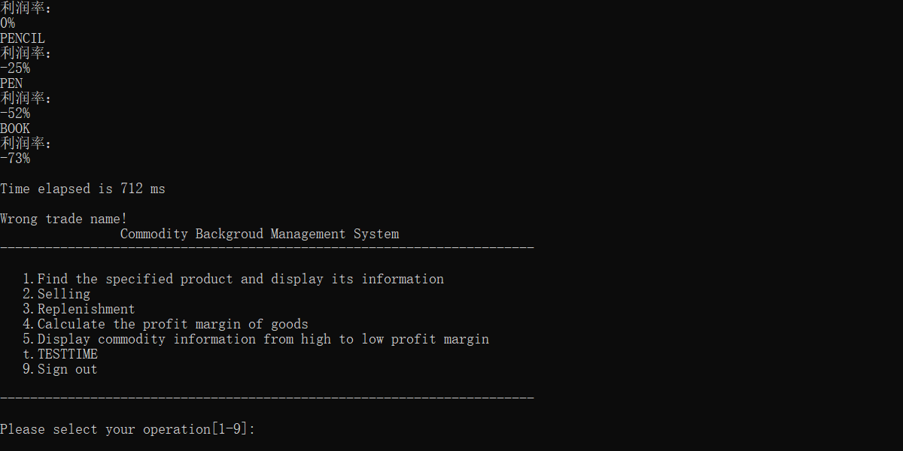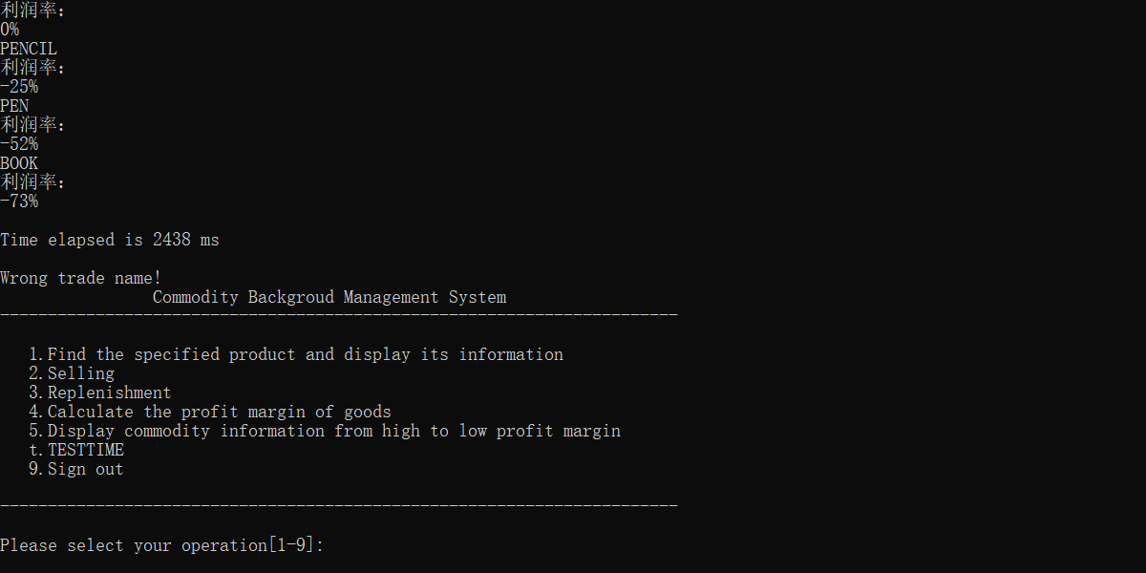
图2.2 优化后运行时长 图2.3优化前运行时长
- 对程序进行优化。主要优化的代码段在于计算利润率部分，其中有两个优化点：一是将交换两个寄存器的值由四句优化为xchg一句；二是优化了对结果的打印，不需要再人工判断正负，可以直接输出正负了。优化前结果为2438ms，如图2.3；优化后结果712ms，如图2.2，运行时间减少1726ms.
- 观察运行环境对程序执行情况的影响。运行环境1：Intel(R) Core(TM) i7-9750H CPU @2.60GHz, Win10, VS2019运行，结果如图2.2，运行时间712ms。运行环境2：Intel(R) Core(TM) i5-9300H CPU @2.4OGHz, Win10, VS2019运行，结果如图2.4，运行时间1810ms。不同的计算机硬件下运行，程序执行时间会随之发生变化。
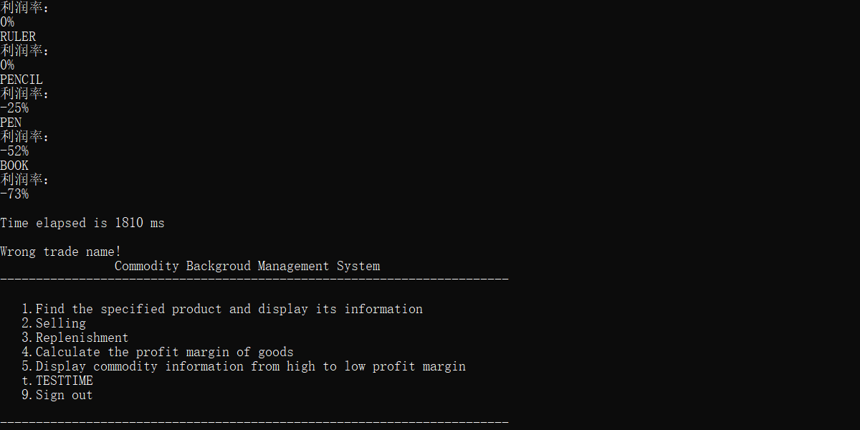
图2.4 i5-9300H运行时长

小结
(1)学习了程序计时的方法并了解到运行环境对程序执行情况的影响。
(2)感受理解了CPU执行指令的过程，学习到不同特点的编程技巧和指令序列组合对程序长度及执行效率的影响，掌握了代码优化的基本方法。

主要收获
使用计时来关注程序指令级别的优化，让我更加深刻的了解了指令操作。了解不同指令操作的区别，比如乘法如果是2的幂次做乘数，等价于移位操作，而移位操作显然更加简单。还有有些指令是不必要的，可以减少。比如在DEC CX,JZ MAIN中就不应该插入CMP CX,0因为递减后标志位中已经可以得知CX是否为0.还有循环结构的改变，使用LOOP指令可以不需要自己递减计数器。使用变量名加计数器的变址寻址，也可以不需要使用寄存器存址，减少了指令也节省了寄存器。还有运算公式的化简，指令格式的改变都可以加快程序运行的速度。

主要看法
虽然汇编语言相较于C语言等语言更加底层，运行速度更快，效率上有着天然的优势，但是我们同样需要在编程时注意对代码的优化，一方面可以减少指令的数量，选取更加简洁高效的指令；另一方面也可以用一些算法层面的优化，即使我们在用汇编写程序，也要追求写出更好的代码。
总而言之，我注意到了更加精细，更加底层的编程思想。和高级语言的算法优化在首位，对于具体每个步骤在机器中的实现并不是很感兴趣相比，汇编更加关注机器中的事。

模块化程序设计

实验目的与要求
（1）掌握子程序设计的方法与技巧，熟悉子程序的参数传递方法和调用原理；
（2）掌握宏指令、模块化程序的设计方法;
（3）掌握汇编语言程序与C语言程序混合编程的方法；
（4）掌握较大规模程序的开发与调试方法；理解模块之间的信息传递与组装的基本方法；
（5）完成指定功能的程序设计与调试。

实验内容
任务3.1 采用子程序、宏指令、多模块等编程技术调整经过任务2.1完善后的商品信息后台管理系统。
要求：
- 实现字符串比较的子程序，用户名、密码及商品名的比较均调用该子程序。
- 出售商品、计算商品的利润率、利润排序等均用子程序实现。
- 要有一个有参数的子程序，其调用使用invoke伪指令，并且在该子程序有形参，定义并使用了局部变量。
- 至少定义一个带有形参的宏指令。
- 将汇编源代码至少分解到两个不同的源文件中。
- 在实验中，要对回答如下问题：子程序与主程序之间是如何传递信息的？刚进入堆栈时，堆栈栈顶及之下存放了一些什么信息？执行 CALL 指令及RET指令，CPU完成了哪些操作？若执行RET前把栈顶的数值改掉，那么RET执行后程序返回到何处？invoke 伪指令对应的汇编语句有哪些？子程序中的局部变量的存储空间在什么位置？如何确定局部变量的地址？访问局部变量时的地址表达式有何限制？
- 探究：
a)对一个NEAR类型子程序强制使用FAR调用（即CALL FAR PTR 子程序名）会怎样？反之，对一个FAR类型的子程序（子程序可以与主程序在同一个代码段，也可以在不同的代码段）强制使用NEAR调用又会怎样？
b)观察不同模块的可合并段合并后变量偏移地址的变化情况。观察不同段在内存里的放置次序。体会模块间段的定义及其对应的装配方法。观察段合并与不合并时对程序的影响。
c)观察模块间的参数的传递方法，包括公共符号的定义和外部符号的引用，若符号名不一致或类型不一致会有什么现象发生？
d)通过调试工具观察宏指令在执行程序中的替换和扩展，解释宏和子程序的调用有何不同。
任务3.2 C语言和汇编语言混合编程
对任务3.1中的程序，进行改造。
- 用户登录功能、主菜单的显示功能用 C语言程序实现；
- 用C语言实现，增加“6.添加新商品”的功能；
- 其他功能模块仍用汇编语言实现。
回答如下问题：
- 在C语言程序、汇编语言程序中，分别是如何说明外部变量和函数的？汇编指令访问C的变量时是如何翻译的（观察对应的反汇编代码）？C语言语句访问汇编语言定义的变量时是如何翻译的？
- 如何保证在C语言程序和汇编语言程序中，正确访问商品信息的结构数组？
- 观察不同变量地址之间的关系；根据该关系，实现一个变量名称不出现在语句中的情况下，修改该变量值的功能。（比如，已知int x，y; 假设这两个变量在内存中相邻，就可以用表达式 *(&x-1)=20修改 y的值）
- 地址类型转换的含义是什么？ （比如，char a[10]; 一种地址类型转换的做法： *(int *)a=123；）
- 函数调用语句对应的汇编语句有哪些？ 调用函数与被调用函数之间是如何传递信息的？
- 对混合编程形成的执行程序，用调试工具观察由C语言形成的程序代码与由汇编语言形成的程序代码之间的相互关系，包括段、偏移的值等。

任务3.1实验过程

设计思想及存储单元分配
- 实现字符串比较的子程序。通过两个寄存器传输要比较的内容的地址，内容相同返回1，否则返回0.
- 均通过寄存器传输要操作内容的地址，然后再子程序中直接修改全局变量内容。
- 将比较字符串定义为带参数的子函数，需要传入三个参数，两个要比较字符串的地址和长度
- 利用宏指令定义自己的printf函数增加了寄存器保护机制
- 将子函数保存到另一源文件中，主程序文件调用另一文件相关函数

流程图
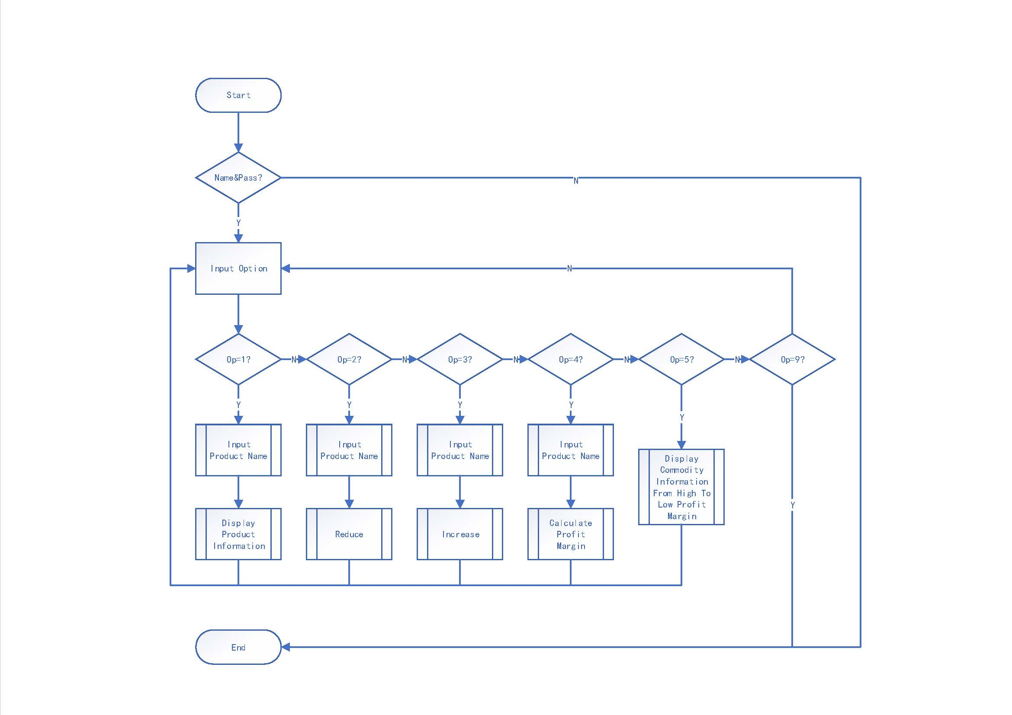
图3.1 子程序流程图

源程序
cmpstr proc stdcall,p1:dword,p2:dword,l:dword
MOV ESI,p1
MOV EDI,p2
MOV ECX,l
CLD
REPE CMPSB
JNZ NOTEQU
MOV EAX,1
ret
NOTEQU:
MOV EAX,0
ret
cmpstr endp

实验步骤
1. 准备上机实验环境，对实验用到的软件进行安装、运行，通过试用初步了解软件的基本功能、操作等。
2. 在VS2019中输入代码，显示反汇编窗口。
3. 打开监视窗口，打开内存窗口，观察在子程序与主程序相互跳转时栈内容的变化；观察运行CALL指令及RET指令，CPU完成的操作。
4. 尝试在执行RET前把栈顶的数值改掉，观察RET执行后程序返回到何处。
5. 观察invoke 伪指令对应的汇编语句
6. 观察子程序中的局部变量的存储空间
7. 观察宏指令在执行程序中的替换和扩展
8. 尝试对一个NEAR类型子程序强制使用FAR调用以及对一个FAR类型的子程序强制使用NEAR调用，观察结果
9. 观察模块间的参数的传递方法，包括公共符号的定义和外部符号的引用
10. 观察不同模块的可合并段合并后变量偏移地址的变化情况。观察不同段在内存里的放置次序。

试验记录与分析
- 实验环境条件：Intel(R) Core(TM) i7-9750H CPU @2.60GHz，16G内存；WINDOWS 10下VS2019。
- 观察宏指令在执行程序中的替换和扩展，宏指令在执行时直接将宏的内容在原文中替换，结果如图3.2所示。
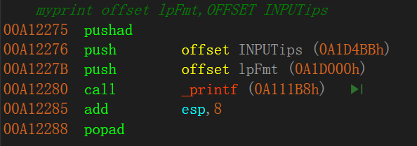
图3.2 宏指令反汇编
- 观察invoke 伪指令对应的汇编语句，如图3.3所示。使用invoke语句时，从右往左参数依次入栈，之后再CALL相应子程序。本质就是使用栈传递参数的子程序调用。
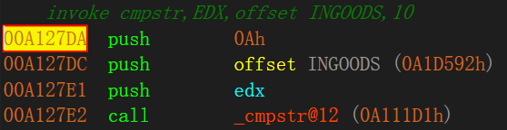
图3.3 invoke指令反汇编
- 察子程序中的局部变量的存储空间，可以发现子程序中局部变量存储在栈中，如图3.4.
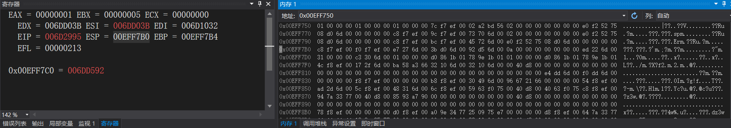
图3.4
- 观察在子程序与主程序相互跳转时栈内容的变化，如图3.5.使用CALL命令时，它把返回地址压入堆栈，再把被调用过程的地址复制到指令指针寄存器。当过程准备返回时，它的 RET 指令从堆栈把返回地址弹回到指令指针寄存器。
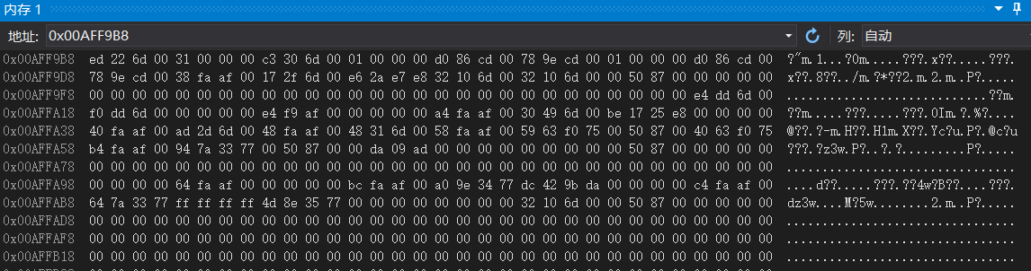
图3.5
- 在执行RET前把栈顶的数值改掉，修改前栈顶内容如图3.6，修改后如图3.7，修改操作如图3.8。跳转结果如图3.9所示，直接跳过了下一语句。
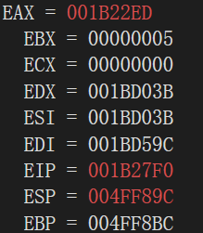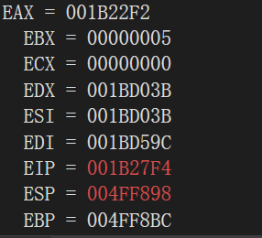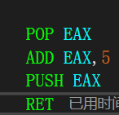
图3.6 图3.7 图3.8
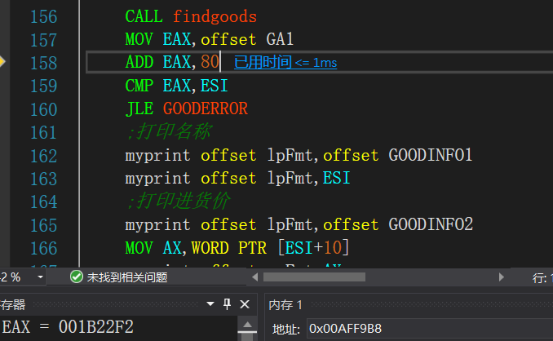
图3.9
- 如果子程序和调用程序在一个段内，子程序参数设置为near；如果子程序和调用程序不在一个段内，子程序参数设置为far。对一个FAR类型的子程序强制使用NEAR调用会直接报错，无法调用；对一个NEAR类型子程序强制使用FAR调用也会报错
- 不同模块之间公共变量，使用PUBLIC和EXTERN连接，类似与C语言的声明和引用
- 模块的首地址都是浮动的，合并之后其浮动的相对坐标会相应改变。合并后的两个段里可以共用EA。
- 符号名不一致时会提示未定义，类型不一致时会提示操作数大小错误。

任务3.2实验过程

实验方法说明
- 准备上机实验环境，对实验用到的软件进行安装、运行。
- 使用C语言实现用户登录功能、主菜单的显示功能和“6.添加新商品”的功能
- 使用汇编调用C语言中的三个功能函数
- 观察在C语言程序、汇编语言程序中，分别是如何说明外部变量和函数
- 观察不同变量地址之间的关系
- 观察由C语言形成的程序代码与由汇编语言形成的程序代码之间的相互关系

实验记录与分析
- C语言模块实现了用户登录功能、主菜单的显示和“6.添加新商品”功能，其余功能由汇编实现；公用的变量有所有商品的变量。
- 在汇编语言程序中，使用关键字PUBLIC声明外部变量；在C语言中，使用关键字extern声明外部变量。
- 汇编指令访问C的变量时，反汇编如下图3.10所示.C访问汇编的变量时，反汇编如下图3.11所示.
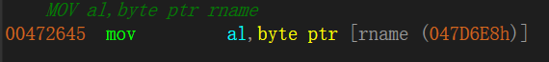
图3.10
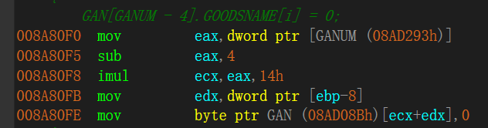
图3.11
- 在C语言中需要再次定义该结构体，并且给出每个变量的类型，保证其和内存的表示是一致的，如图3.12.
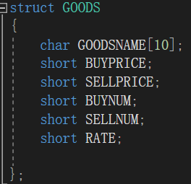
图3.12
- 地址类型转换实际是修改了指定一次取几个字节的内容的方式。
- 函数调用语句对应的汇编语句有CALL和INVOKE，调用函数与被调用函数之间通过寄存器或栈传递信息。

小结
（1）掌握了子程序设计的方法与技巧；
（2）掌握了宏指令、模块化程序的设计方法;
（3）掌握了汇编语言程序与C语言程序混合编程的方法；
（4）掌握了较大规模程序的开发与调试方法；理解了模块之间的信息传递与组装的基本方法；

主要收获
- 学习了如何写子程序，以及使用子程序时如何进行传值。在使用子程序时要做好寄存器保护；可以采取全部入栈等方法；子程序的返回也是地址跳转，改地址保存在栈中，可以通过修改改地址修改跳转位置。
- 学习了定义宏，让整个代码更加简洁和安全。使用了模块化编程的方法，是的整体代码更加整齐和简介。
- 尝试了C和汇编的混合编程，一种就是C语言的模块与汇编语言的模块组合到一个工程里，编译连接成一个程序；另一种就是在C语言程序中直接嵌入汇编语言指令语句。可以使用多种语言混合编程更好的完成要达到的目的。

主要看法
模块化程序设计和C语言混合编程都涉及到了不同文件之间调用函数和调用一些数据内存，同时也了解了多文件编译重定位链接并生成可执行文件的流程，在C语言混合编程中，还花了时间在配置和了解环境上。汇编的模块化程序设计和高级的模块化程序设计并无很大不同，C语言混合编程就需要按照C语言传递参数的规则来书写函数。还需要注意变量和段的命名问题。
这次实验更加深入的了解了汇编文件的翻译和执行过程，对整个汇编的逻辑有了更深的认识。
不同的编程语言是可以协同解决一个问题的，而且可以利用不同语言的特点来更好地解决问题；利用汇编语言的知识，能够更好地理解高级语言的内部处理原理与策略，为编写更好的C语言程序、用好C编译器提供支持。

中断与反跟踪

实验目的与要求
（1）通过观察与验证，理解中断矢量表的概念；
（2）熟悉I/O访问，BIOS功能调用方法；
（3）掌握实方式下中断处理程序的编制与调试方法；
（4）进一步熟悉内存的一些基本操纵技术；
（5）熟悉跟踪与反跟踪的技术，熟悉动态与静态反汇编工具，深刻理解汇编语言的特殊能力；
（6）完成指定功能的程序设计与调试，提升对计算机系统的理解与分析能力。

实验内容
任务4.1：利用中断实现实时时间显示。
在DOSBox环境中实现时分秒信息在窗口指定位置的显示。其中，指定位置信息来源于程序中定义的变量的内容；所实现的程序运行后需要驻留退出，并能避免重复安装。
要求能在TD下观察中断矢量表、观察已有的某个中断处理程序的代码、读取CMOS中某个单元内容；能在TD下调试中断处理程序(给出调试方法和关键的调试记录)。

任务4.2：数据加密与反跟踪
在任务3.1完成的程序的基础上，老板的密码采用密文的方式存放在数据段中，各种商品的进货价也以密文方式存放在数据段中。加密方法自选（但不应选择复杂的加密算法）。当进货价被加密后，原来对该数据进行处理的功能在执行处理操作前就需要解密进货价。
可以采用计时、动态修改执行代码、间接寻址、代码中穿插数据定义或无关代码、堆栈检查等反跟踪方法中的几种方法组合起来进行反跟踪（要求:采用包括动态修改执行代码在内的不少于两种反跟踪方法，重点是深入理解和运用好所选择的反跟踪方法）。
为简化录入和处理的工作量，只需要定义三种商品的信息即可。

任务4.3：跟踪与数据解密
解密同组同学的加密程序，获取各个商品的进货价。

任务4.1实验过程

设计思想及存储单元分配
每次中断时,时钟显示程序首先调用原8号中断处理程序的功能,然后对中断次数计数;程序中采用了倒计数的方法,当计数值未从18减到0时,直接中断返回;当计数值减到0时,则重给计数器赋初值,通过I/O操作获得当前时间,转换成对应的ASCII码串,利用“ INT 10H”显示信息;最后中断返回。主程序首先安装具有扩充功能的中断处理程序,然后处理其他程序(此时,时钟显示程序已经开始工作) ,最后等待用户按下“q”键,恢复原中断矢量,正常退出。

存储单元分配：
COUNT：计数
HOUR：时的ASCII码
MIN ：分的ASCII码
SEC： 秒的ASCII码
BUF_LEN：计算显示信息长度
CURSOR：原光标位置
OLD_INT：原INT 08H的终端矢量

流程图
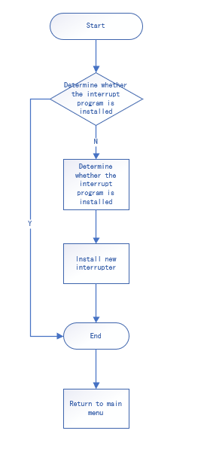
图4.1 中断主程序流程图

源程序
...
BEGIN:
PUSH CS
POP DS
MOV AX,0
MOV ES,AX
MOV AX,ES:[08H*4]
MOV BX,OFFSET NEW08H
CMP AX,BX
JE QUIT
MOV AX,3508H ;获取原08H的中断矢量
INT 21H
MOV OLD_INT,BX
MOV OLD_INT+2,ES
MOV DX,OFFSET NEW08H
MOV AX,2508H ;设置新的08H中断变量
INT 21H
NEXT: MOV AH,0 ;等待按键
INT 16H
CMP AL,'q' ;若按下了q键则退出
JNE NEXT
MOV DX,OFFSET BEGIN+15
MOV CL,4
SHR DX,CL
ADD DX,10H
MOV AL,0
MOV AH,31H
INT 21H
QUIT:
CODE ENDS
END BEGIN

实验步骤
- 准备上机环境，编辑、汇编、连接文件CUBE
- 在DOSBox下使用“MASM 6.0，LINK.EXE，TD.EXE”观察程序运行
- 在TD中观察中断矢量表
- 在TD中观察中断处理程序的代码
- 在TD中读取CMOS中某个单元内容
- 在TD下调试中断处理程序

实验记录与分析
- 实验环境条件：Intel(R) Core(TM) i7-9750H CPU @2.60GHz，16G内存；WINDOWS 10下DosBox 0.74: TD.exe5.0
- 查看中断矢量表，如图4.2所示。8号中断程序对应的地址为F000:FEA5.
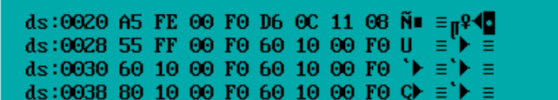
图4.2 中断矢量表
- 观察中断处理代码，如图4.3所示。
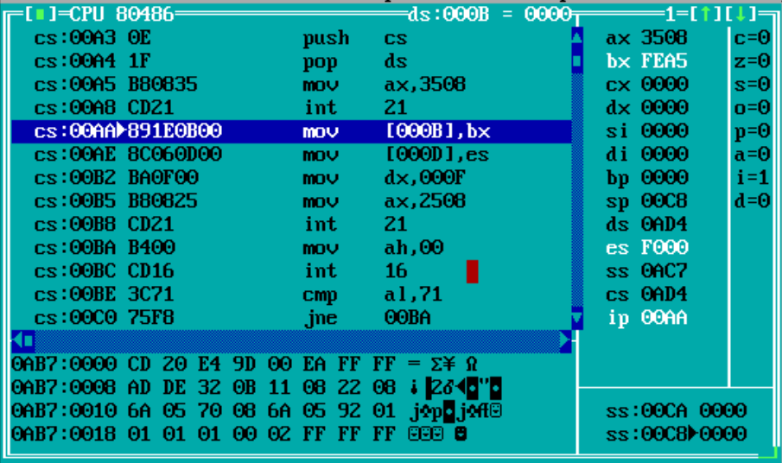
图4.3 中断处理代码
- 查看CMOS指定端口内容，如图4.4所示查看时钟信息。
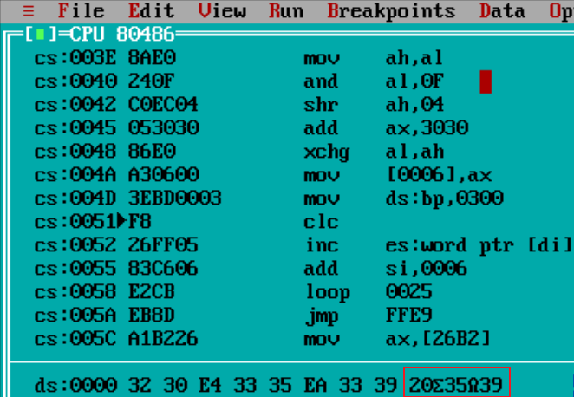
图4.4 CMOS时钟信息
- 避免重复安装的方法是在每次运行前加上一次对08H位置存放内容的判断，如果存放的是NEW08H的地址，就不再运行；如果是原08H地址就正常运行。

任务4.2实验过程

实验方法说明
1. 准备上机实验环境，对实验用到的软件进行安装、运行，通过试用初步了解软件的基本功能、操作等。
2. 使用数值运算符对变量的初始值进行变换（具体为与或上’C’），使源程序的数据段中定义的密码、进货价等在汇编之后变成密文。
3. 动态修改执行代码，选择任意几条指令语句的机器码作为动态修改的对象。
4. 通过计时的方法来抵制动态调试跟踪。加入计时模块，如果一些代码段运行时间过长则自动结束程序。
5. 采用间接转移等方法抵制静态反汇编。将跳转目的地址加密存储到内存中，每次通过从内存获取地址并解密再跳转。

实验记录与分析
- 将账号密码和商品进货价与或上’C’进行加密，如图4.5所示。将地址与或上’Q’加密，如图4.6所示。
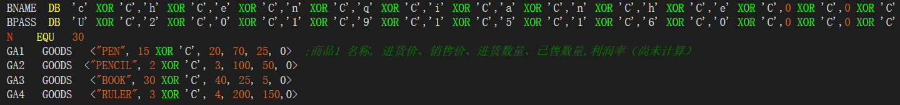
图4.5 与或’C’加密
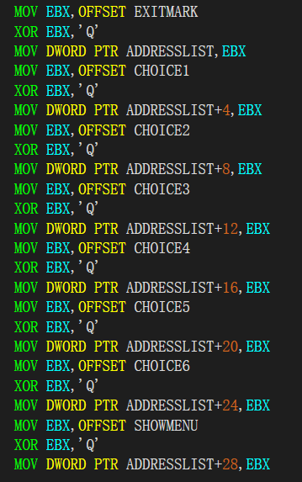
图4.6 与或’Q’加密
- 动态修改执行代码。插入无效机器码干扰破解，如图4.7所示。
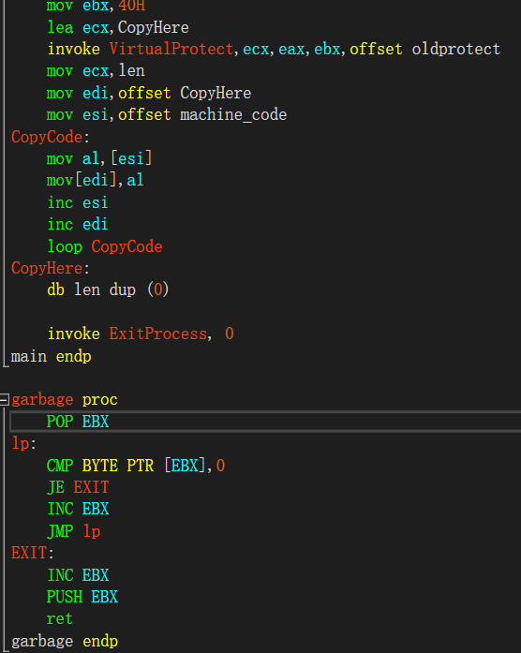
图4.7 动态修改代码
- 通过计时的方法来抵制动态调试跟踪。加入计时模块，如果跳转子程序时耗时过长直接退出，如图7.8所示。
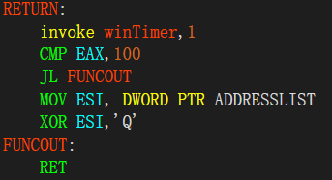
图4.8 比较耗时
- 采用间接转移方法。将子程序目的地址加密存储到内存中，每次通过从内存获取地址并解密再跳转，如图4.9所示。
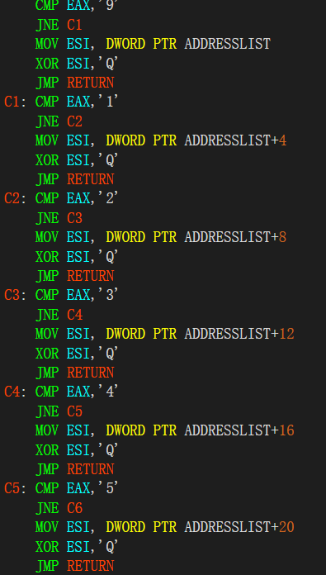
图4.9 从内存去地址并解密

任务4.3实验过程

实验方法说明
1. 准备上机实验环境，对实验用到的软件进行安装、运行，通过试用初步了解软件的基本功能、操作等。
2. 暴力破解密码。通过直接查看内存，对疑似密码的内容进行解密尝试。
3. 静态反汇编。利用反汇编工具直接处理待破解程序的可执行文件，将可执行文件翻译成比较直观易读的汇编语言的源程序，再由人工阅读该源程序，可以找出加密算法，从而推出真实的密码。
4. 动态调试跟踪。单步执行待破解的程序，是可以很直观地获得程序的执行流程和完成的操作的。若碰到反跟踪程序段，则需要配合设置断点的方法，绕过反跟踪程序段设置的陷阱。

实验记录与分析
- 观察内存，寻找有用的线索，发现货物对应的存储区域，继续观察，发现有一个值A4多次出现，怀疑是加密的关键值，如图4.10；而0与任何值异或都等于这个值本身，因此可以尝试利用A4对进货价进行暴力破解，最终的到正确结果，如图4.11所示。
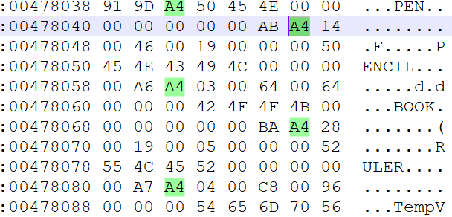
图4.10 观察内存区域
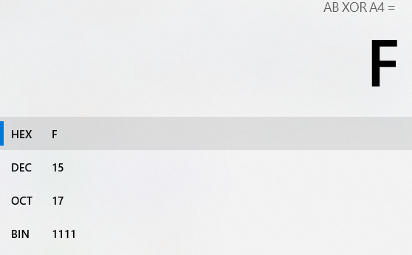
图4.11 暴力破解结果
- 继续观察，发现在商品信息和用时提示信息之间有一段内存区有内容，如图4.12，猜测其有一定含义，因此尝试破解操作，如图4.13，成功破解账号和密码分别为XUEXIAOHUI和U201915159.
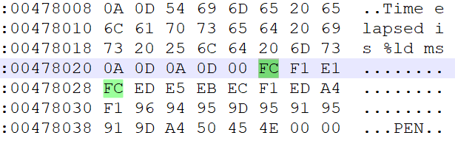
图4.12 内存区内容
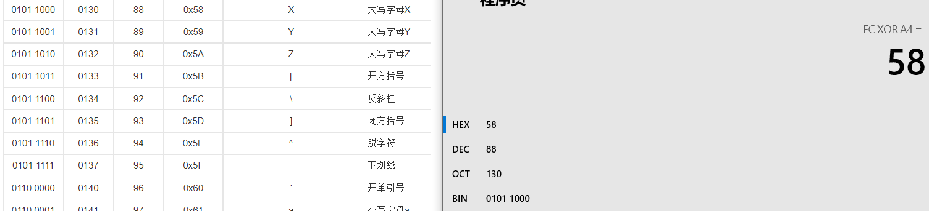
图4.13 尝试破解结果
- 继续观察内存区，发现其采用了填充垃圾信息进行扰乱视线加密，如图4.14所示。
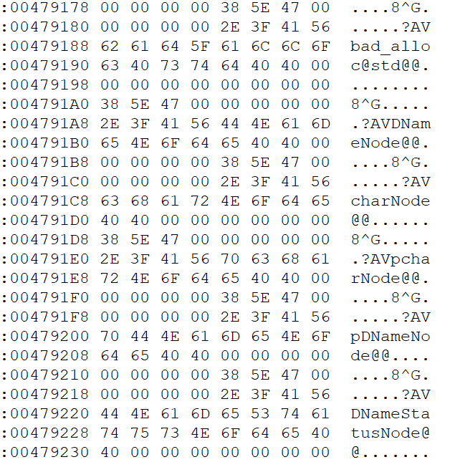
图4.14 垃圾信息

小结
（1）学习并理解了中断矢量表的概念；
（2）了解I/O访问，尝试了BIOS功能调用；
（3）学习了实方式下中断处理程序的编制与调试方法；
（4）熟悉了内存的一些基本操纵技术；
（5）熟悉了跟踪与反跟踪的技术，学习了动态与静态反汇编工具，深刻理解汇编语言的特殊能力；

主要收获
通过任务4.1的实验，我知道了中断矢量表的意义，并学会了修改中断矢量表，实现了自己定义中断处理函数；除此之外，我了解了I/O访问接口，学习了如何调用BIOS功能，实现了获取时间的功能；同时我学会了如何使用中断功能输入输出，以及实模式下汇编的一些编程方法。
通过任务4.2的实验，我学习了如何数据加密和反跟踪。学习了常见反跟踪方法，如采用间接转移等方法抵制静态反汇编，通过计时的方法来抵制动态调试跟踪，增加大量的无关程序段来扰乱视线等，学习了常见加密方法，如对数据进行移位、求补、高低位交换；对称加密体系DES；公钥加密体系RSA等。
通过任务4.3的实验，我学习了一些反汇编、跟踪与密码破解的方法。学习了如何暴力破解密码，如何利用软件进行反汇编以及动态调试跟踪。

主要看法
进行跟踪和反跟踪，使用了一些针对性的混淆技巧，总的来说，这是一个很灵活的东西，可以针对对方的手段做出应对。然后这些技巧其实也是从另外一个角度去了解汇编本身，只有对语言的运作和反汇编等方法了解清楚，才能正确的实现自己的目的。在实际的应用时也确有作用。

16/32/64位编程比较

实验目的与要求
（1）了解16/32/64位环境下程序设计的不同特点及配套的开发工具；
（2）通过完成指定的程序设计，观察并理解汇编语言在不同环境下的基本特点。

实验内容
任务5.1编写一个基于窗口的WIN32程序，实现网店商品信息后台管理系统的部分功能。也即：以任务3.1的程序为基础，将其部分功能移植过来，具体要求如下描述。
编写一个基于窗口的WIN32程序的菜单框架，具有以下的下拉菜单项：
File Action Help
Exit Compute Rate About
List Sort

点菜单File下的Exit选项时结束程序；点菜单Help下的选项About，弹出一个消息框，显示本人信息。点菜单Action下的选项Compute Rate、List Sort将分别实现计算利润率或在窗口中显示按利润率排序后的所有商品各项信息的功能。

任务5.2在VS2019下调试一个x64程序，观察与32位程序的不同之处。参考程序见附件。

任务5.3查阅华为鲲鹏服务器所采用的CPU （即ARMv8系列）的汇编语言编程资料，体会与80X86体系的异同。主要关注CPU内寄存器、段的定义方法、指令语句及格式的特点、子程序调用的参数传递与返回方法、与C语言混合编程、开发环境等方面。

任务5.1实验过程

实验方法说明
- 准备上机环境。
- 定义菜单，包含文件、操作和关于三项；文件选项中有包含退出；操作选项中包含计算利润率和按利润率排序显示；关于中包含作者信息。
- 完成每一个选项对应的窗口处理程序。

实验记录与分析
- 实现基本窗口，如图5.1所示。
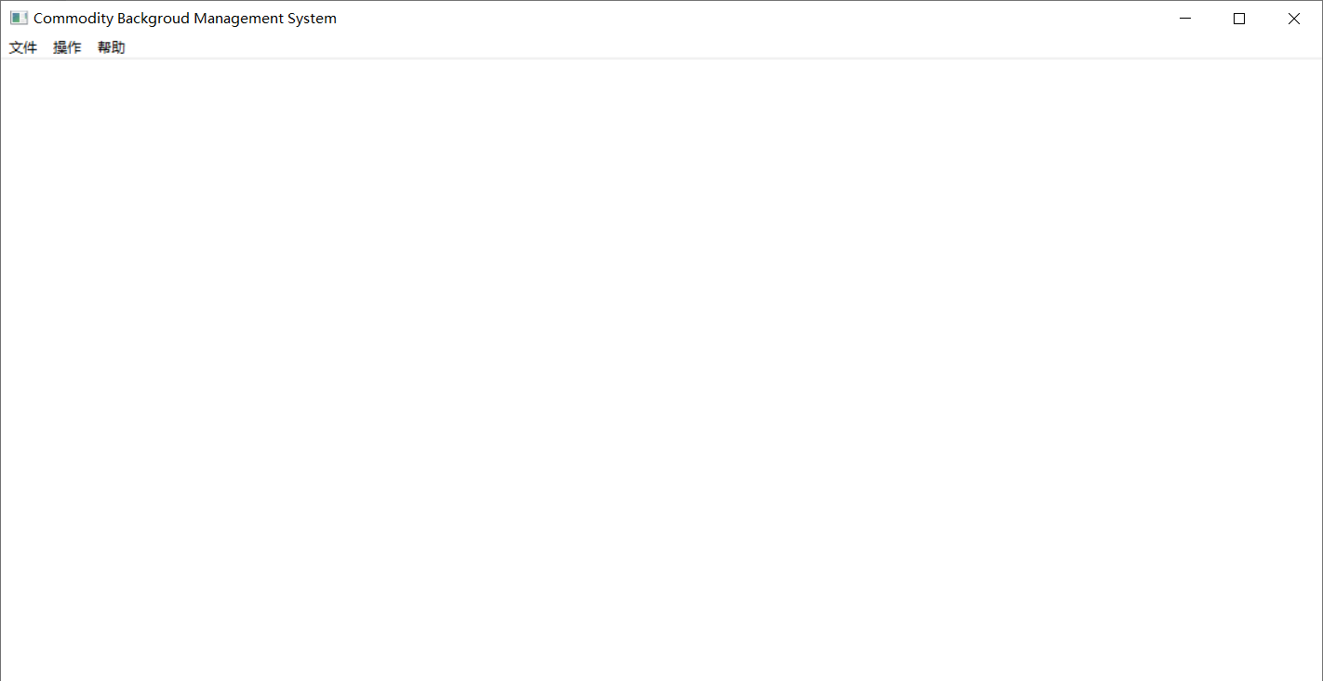
图5.1 基本窗口
- 实现退出，计算利润率，版本信息显示，作者信息显示功能，分别如图5.2，图5.3，图5.4，图5.5所示
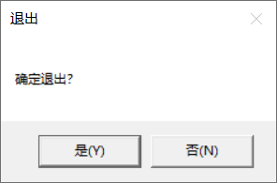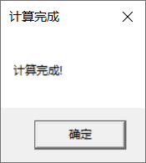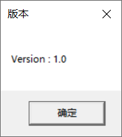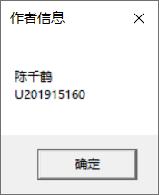
图5.2 退出窗口 图5.3 计算完成窗口 图5.4 版本信息窗口 图5.5 个人信息窗口

- 实现根据利润率排序并显示所有商品信息。该功能排序可直接使用之前实现的排序功能，但是显示功能是较为难以实现的。因为要显示信息首先需要将所有信息都存储到一块连续的地址中去，并且要保证负值也能正常显示，因此，我才用调用C语言的sprintf函数，将每一个商品信息依次打印到一块提前定义好的连续的内存空间中；但是新的问题是当每一个信息之间有0时，无法正常显示全部信息，因此需要把所有信息之间的0去掉，即可以采用每次遇到0都将后面所有信息往前移，把所有信息中多余的0覆盖掉实现所有信息连续存储；最终结果如图5.6所示。
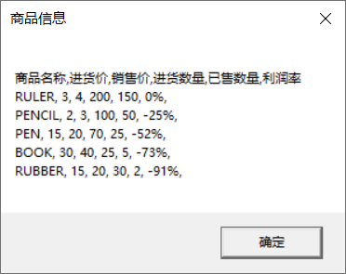
图5.6 商品信息窗口

任务5.2实验过程

实验方法说明
1. 准备上机环境。
2. 观察x64汇编特点

实验记录与分析
- 将解决方案平台切换至X64，在项目“属性-链接-高级”里指定start为入口点。
- 寄存器名称的构成体系有很大不同，主要变成了r加数字，如图5.7所示；但是常见命令基本都一样，没有变化。
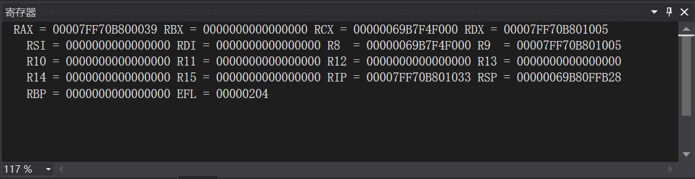
图5.7 X64汇编寄存器
- 该程序运行结果如图5.8所示
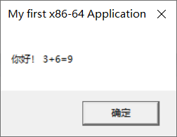
图5.8 X64汇编运行结果

任务5.3实验过程

实验方法说明
- 查阅华为鲲鹏服务器所采用的CPU （即ARMv8系列）的汇编语言编程资料
- 观察CPU内寄存器、段的定义方法、指令语句及格式的特点、子程序调用的参数传递与返回方法、与C语言混合编程、开发环境等

实验记录与分析
- 段定义如图5.9和图5.10所示。
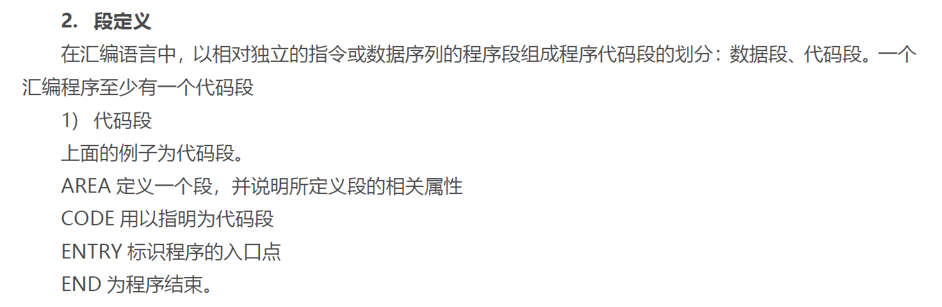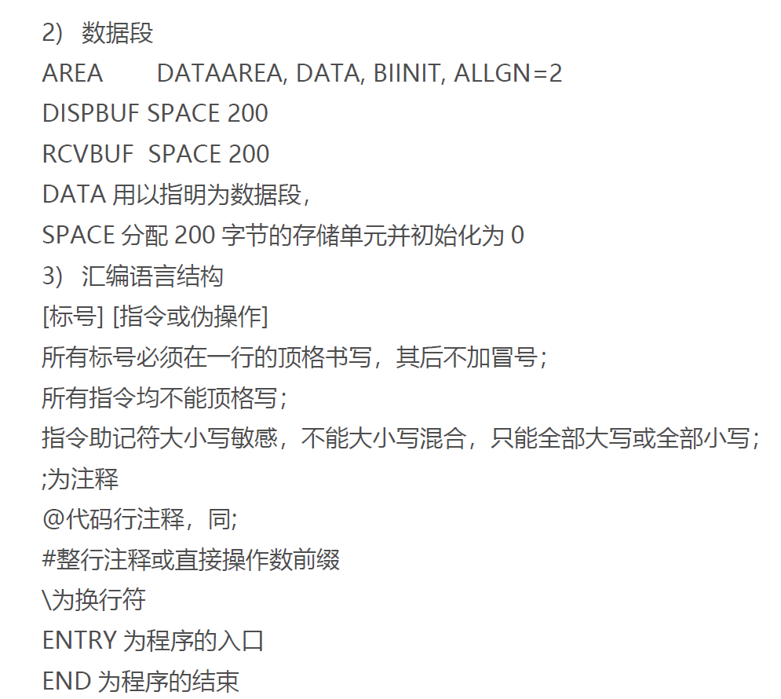
图5.9 代码段定义 图5.10 数据段定义
- 调用子程序时使用跳转指令，如图5.11所示。
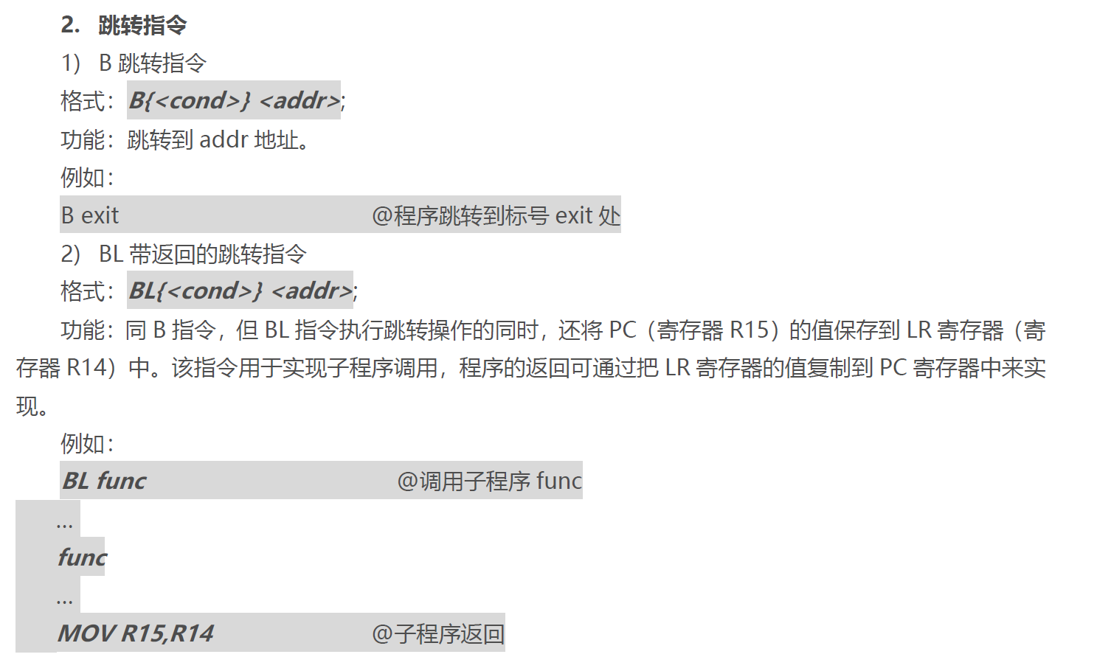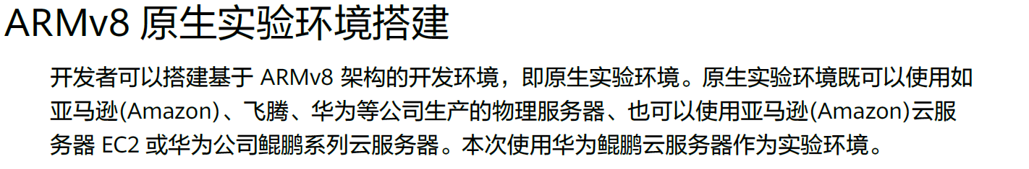
图5.11 子程序跳转说明 图5.12 开发环境说明
- 开发环境需要为ARMv8环境，如图5.12所示。

小结

主要收获
通过任务5.1的实验，我了解了32位窗口程序如何编写，并且自己实现了常见的基础窗口程序，如消息提示窗口等
通过任务5.2的实验，我学习了X64汇编的特点，以及如何运行和编写基本的X64汇编。
通过任务5.3的实验，我学习了ARM架构的相关知识，了解了段的定义方法、指令语句及格式的特点、子程序调用的参数传递与返回方法、与C语言混合编程、开发环境等。

主要看法
16位的中断调用相当于32位中的API调用。16位的中段地址和偏移地址在32位中消失了，在32位中统一采用平坦的内存地址模式寻址。16位操作系统中的程序运行在RING0级，也就是说普通程序和操作系统程序运行在同一个级别并且拥有最高权限，而32位操作系统中的程序一般只拥有3级别运行权限，程序的所有操作都受到操作系统控制。16位操作系统的可执行文件格式和32位操作系统的可执行文件格式不同，32位的Windows操作系统运行在CPU的保护之上，而16位的系统则运行在CPU的实模式上。从功能上讲，64位汇编较之32位汇编最大优势就是能够支持64位整数的处理，32位汇编较之16位汇编最大优势就是能够支持32位整数的处理。数据位数的增大，意味着数据处理能力的增强，通常也会增加处理速度。当然，位数增加的同时，指令系统也逐渐增加了一些功能更强大的指令，寄存器也增加了位数（甚至个数）、寻址方式也强化了等等。64位有16个寄存器，32位只有8个。但是32位前8个都有不同的命名，分别是e _ ，而64位前8个使用了r代替e，也就是r _。e开头的寄存器命名依然可以直接运用于相应寄存器的低32位。而剩下的寄存器名则是从r8 - r15，其低位分别用d，w,b指定长度。32位使用栈帧来作为传递的参数的保存位置，而64位使用寄存器，分别用rdi,rsi,rdx,rcx,r8,r9作为第1-6个参数。rax作为返回值。64位没有栈帧的指针，32位用ebp作为栈帧指针，64位取消了这个设定，rbp作为通用寄存器使用。64位支持一些形式的以PC相关的寻址，而32位只有在jmp的时候才会用到这种寻址方式。
DOSBox是一个使用SDL库的DOS模拟器，这使得DOSBox可以很容易地移植到不同的平台。同时使用MASM，LINK，TD等对汇编程序进行编译和连接等。可以使用TD对汇编程序进行观察和Debug。VS2019需要每次单独建立一个项目，然后选择MASM作为自定义生成依赖项，VS2019是一个集成开发环境，可以更方便的管理文件和编译器，编译环境等。支持ARM的gcc用于编译 ARM架构下的汇编语言程序，用于编译 ARM 架构的裸机系统，一般适合 ARM7、Cortex-M 和 Cortex-R 内核的芯片使用。

参考文献
[1]许向阳. x86汇编语言程序设计. 武汉：华中科技大学出版社，2020（第19章，第3章、第4章、第5章）
[2]许向阳. 80X86汇编语言程序设计上机指南. 武汉：华中科技大学出版社， 2007
[3]王元珍，曹忠升，韩宗芬. 80X86 汇编语言程序设计. 武汉：华中科技大学出版社，2005
[4]汇编语言课程组. 《汇编语言程序设计实践》任务书与指南，2021

